МИНИСТЕРСТВО ОБРАЗОВАНИЯ РЕСПУБЛИКИ БЕЛАРУСЬ  
Учреждение образования «БЕЛОРУССКИЙ ГОСУДАРСТВЕННЫЙ   
ТЕХНОЛОГИЧЕСКИЙ УНИВЕРСИТЕТ»

Факультет Информационных технологий

Кафедра Информационных систем и технологий

Специальность 6-05-0612-01 «Программная инженерия»

**ПОЯСНИТЕЛЬНАЯ ЗАПИСКА КУРСОВОГО ПРОЕКТА**

по дисциплине «Компьютерные языки разметки»

Тема «Сайт авиакомпании Belines»

**Исполнитель**

студент(ка) 1 курса 9 группы ________________ Иванюк А. А.

подпись, дата

**Руководитель**

______________ Комкова А.В.

должность, ученая степень, ученое звание подпись, дата

Допущен(а) к защите __________________________________ _______________

__________________________________ _______________

__________________________________ _______________

дата, подпись

Курсовой проект защищен с оценкой

Руководитель _________________ ______________ Барковский Е.В.

подпись дата инициалы и фамилия

**Содержание**

**Введение** 3

**1.Постановка задачи** 4

**1.1 Обзор аналогичных решений** 4

**1.2 Техническое задание** 4

**1.3 Выбор средств реализации программного продукта** 5

**1.4 Вывод** 5

**2. Прототипирование страниц веб-сайта** 6

**2.1 Выбор способа верстки** 6

**2.2 Выбор стилевого оформления** 6

**2.4 Разработка пользовательских элементов** 6

**2.5 Разработка спецэффектов** 6

**2.7 Вывод** 7

**3. Реализация структуры веб-сайта** 8

**3.1. Структура HTML-документа** 8

**3.2. Добавление таблиц стилей SCSS и CSS** 8

**3.3. Использование стандартов XML (SVG)** 11

**3.4. Хранение данных в Postgres** 11

**3.5. Управление элементами DOM** 11

**3.4. Выводы** 12

**4. Тестирование веб-сайта** 14

**4.1. Адаптивный дизайн веб-сайта** 14

**4.2. Руководство пользователя** 15

**4.4. Выводы** 16

**Заключение** 16

**Список использованных источников** 18

**Приложение А. Прототипы веб-страниц** 19

**Приложение Б. Макеты веб-страниц** 21

**Приложение В. Листинг HTML-документа** 27

**Приложение Г. Листинг SCSS и CSS** 49

**Приложение Д. Листинг запросов в Postgres** 95

**Приложение Е. Листинг SVG** 100

**Приложение Ж. Листинг Java Script** 104

# **Введение**

Создание веб-сайта авиакомпании **Belines** становится всё более актуальным в условиях стремительного развития цифровых технологий и электронной коммерции. Современные пользователи всё чаще отдают предпочтение онлайн-сервисам, позволяющим забронировать авиабилеты, узнать расписание рейсов, ознакомиться с условиями перевозки и получить необходимую информацию без необходимости обращения в офис компании.

Динамичный ритм жизни и высокая ценность времени делают веб-сайт авиакомпании незаменимым инструментом взаимодействия с клиентами. Он предоставляет пользователям удобный способ поиска и бронирования авиарейсов, получения актуальной информации о полётах, специальных предложениях и услугах, а также возможность оперативной связи со службой поддержки.

Цели и задачи курсового проекта:

1. Анализ аналогичных решений.
2. Выбор способа верстки.
3. Выбор стилевого оформления.
4. Разработка логотипа.
5. Разработка пользовательских элементов.
6. Разработка спецэффектов.
7. Добавление веб-сайту адаптивности.
8. Тестирование веб-сайта.

В данном курсовом проекте рассматривается значимость создания веб-сайта авиакомпании, его преимущества перед традиционными форматами продажи и особенности процесса его разработки и функционирования.

# **1.Постановка задачи**

## **1.1 Обзор аналогичных решений**

Курсовой проект представляет собой веб-сайт авиакомпании, который специализируется на предоставлении услуг по просмотру и бронированию билетов на авиарейсы. В данной отрасли уже существуют ряд аналогичных платформ.

В данном разделе будут представлены ссылки на веб-сайты уже действующих магазинов, специализирующихся на бронировании билетов. Для этого был выбран популярный веб-сайт Aviasales в качестве аналога. Главная страница этого сайта показана на рисунке 1.1.

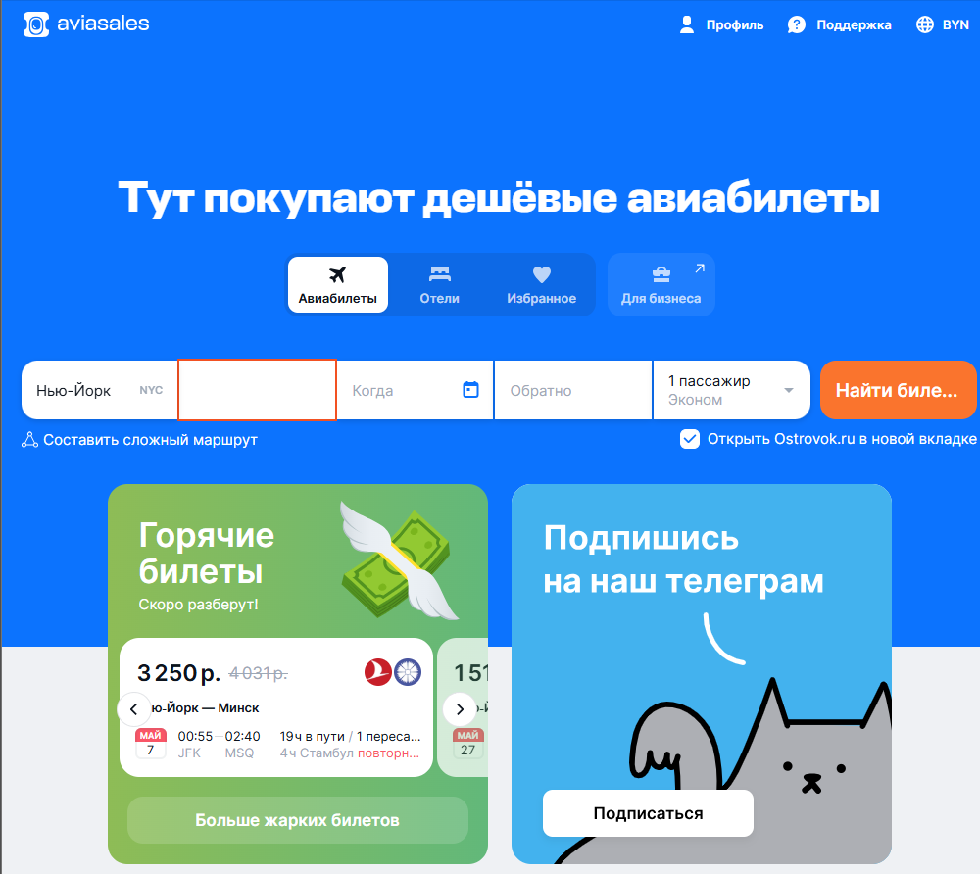

Рисунок 1.1 – Веб-сайт www.aviasales.by

Достоинствами веб-сайта можно отметить его приятный дизайн, быстрая возможность поиска необходимых билетов, наличие множества навигационных кнопок, а также гармоничное сочетание элементов.

К недостаткам можно отнести ограниченное использование визуальных эффектов, наличие не самого удобного меню настроек и смены валюты на мобильной версии сайта.

## **1.2 Техническое задание**

Веб-сайт будет состоять из 7 страниц: главная, на которой будет предоставлена основная информация; рейсы; о нас, где будет предоставлена информация о компании и ее преимуществах; страница с профилем, страницы с формами входа и регистрации.

Цель веб-сайта: привлечение потенциальных клиентов, заинтересованных в услугах авиакомпании, и предоставление информации о бренде и услугах.

Задачи веб-сайта:

1. Информирование о бренде и услугах авиакомпании Belines: Веб-сайт должен предоставить подробную информацию о компании, ее услугах, особенностях и преимуществах. Это может включать в себя информацию о профессиональном опыте компании и т.д.

2. Представление возможности бронирования: Веб-сайт должен иметь удобный и простой интерфейс. Это позволит потенциальным клиентам оценить качество, а также получить спокойствие за свою безопасность во время перелёта.

Ключевыми элементами веб-сайта будут шапка с навигационными ссылками для перемещения между страницами, удобная страница с выбором рейсов, страница с информацией о покупке рейсе и дополнительной информацией о компании. Каждая страница будет содержать footer с контактными данными поддержки.

В разработке веб-сайта требуется учесть современный, лаконичный и удобный дизайн, провести анализ существующих решений и обеспечить адаптивность.

## **1.3 Выбор средств реализации программного продукта**

Для разработки программного продукта были выбраны следующие языки и технологии: HTML для реализации структуры веб-сайта, CSS/SCSS для стилевого оформления дизайна. Для управления элементами DOM и обработки данных используется JavaScript. Язык Java будет использован для реализации серверной части сайта для авторизации и современной передачи данных. Postgres будет использован для хранения информации о пользователях и рейсах. Редактирование кода проекта осуществляется в среде разработки Visual Studio Code, которая обладает множеством расширений, упрощающих процесс разработки и тестирования продукта.

## **1.4 Вывод**

В данном разделе были изучены существующие аналогичные решения, проведен анализ их преимуществ и недостатков, что способствовало формированию первоначального представления о дизайне и функциональности будущего веб-сайта. Конкретные задачи были определены для создания интерактивного информационного ресурса. Также были рассмотрены инструменты, необходимые для реализации программного продукта, включая языки разметки и среду разработки Visual Studio Code. Проанализированы особенности выбранных языков и ключевые функции редактора кода, которые будут полезны при создании качественного продукта в будущем.

# **2. Прототипирование страниц веб-сайта**

## **2.1 Выбор способа верстки**

Для позиционирования отдельных элементов на странице будет применена Flex-верстка. С помощью этой технологии можно очень гибко позиционировать элементы в контейнере, распределить доступное пространство между ними, и выровнять их тем или иным способом, даже если они не имеют конкретных размеров. С помощью flex-верстки можно сделать адаптивный каталог товаров без подключения медиа-запросов, что может сэкономить много времени. CSS Flexbox поддерживается всеми используемыми современными браузерами (с использованием префиксов: Edge12+, Firefox 2+, Chrome 4+, Safari 3.1+, Opera 12.1+, iOS Safari 3.2 и т.д.).

Исходя из выбора способа верстки были расположены все основные элементы веб-сайта и разработаны макеты страниц, представленные в приложении Б.

## **2.2 Выбор стилевого оформления**

Стиль страниц будет ярким и местами полупрозрачным с эффектом блюра. Цвета, присутствующие на них, будут мягкими. На главной странице между блоками будет присутствовать расстояние для сегментации контента. Карточки c рейсами будут с закруглёнными краями. Цвета, используемые на веб-сайте: #2851b3, #FFF, #b33b3b.

**2.3 Выбор шрифтового оформления**

В курсовом проекте будет использован один основной шрифт черного цвета: Inter размера 24px для основного текста и размера 64px для заголовков. Данный шрифт поддерживает кириллическое написание и не конфликтуют по стилевым характеристикам.

## **2.4 Разработка пользовательских элементов**

В курсовом проекте будут представлены такие элементы пользовательского интерфейса, навигационное меню и нижний колонтитул (подвал). Меню навигации представлено рисунке 2.4.

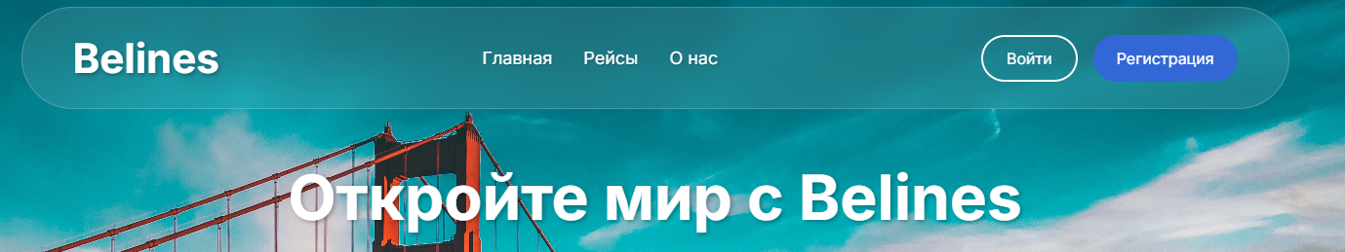

Рисунок 2.4 – шапка веб-сайта

## **2.5 Разработка спецэффектов**

Ссылки в шапке: при наведении на определённую ссылку она меняет свой цвет на синюю, показывая на какую ссылку нажимает пользователь.

## **2.7 Вывод**

На данном этапе уже был создан прототип и макет веб-сайта, что дало еще больше понимания о внешнем виде продукта. Было упорядочено расположение всех элементов на страницах (навигационного меню, логотипа, основного контента каждой страницы, расположение картинок, подвала сайта). Было определено стилевое оформление веб-сайта.

# **3. Реализация структуры веб-сайта**

## **3.1. Структура HTML-документа**

Структура HTML-документа выполнена по стандарту HTML-5:

|  |
| --- |
| <nav class="navbar" id="navbar-container">  <div class="logo">Belines</div>  <div class="nav-links">  <a href="airlines.html" class="active">Главная</a>  <a href="flights.html">Рейсы</a>  <a href="about.html">О нас</a>  </div>  <div class="auth-buttons">  <button class="login-btn" onclick="window.location.href='login.html'">Войти</button>  <button class="signup-btn" onclick="window.location.href='register.html'">Регистрация</button>  </div>  </nav> |

Листинг 3.1 – «шапка» веб-страницы

Этот код представляет верхнюю часть веб-страницы, а точнее панель навигации. Она содержит различные элементы, включая название, навигационное ссылки и кнопки авторизации.

## **3.2. Добавление таблиц стилей SCSS и CSS**

Все CSS и Scss файлы находятся в папке styles. Подключение стилей осуществлялось внешне с помощью тега link. В таблицах стилей используются селекторы по классу, по идентификатору, по атрибуту, а также селекторы потомков, псевдоклассы и псевдоэлементы. Также, при разработке таблиц стилей использовался препроцессор Scss. Особенности, реализованные в Scss упрощают работу при создании таблиц стилей.

Фрагмент кода Scss:

|  |
| --- |
| .main-content {  flex: 1;  width: 90%;  max-width: 1300px;  margin-bottom: 0;  padding-bottom: 80px;  position: relative;  z-index: 1;  }  .hero {  text-align: center;  margin-bottom: 80px;  h1 {  font-size: 64px;  margin-bottom: 24px;  text-shadow: 2px 2px 4px rgba(0, 0, 0, 0.3);  }  p {  font-size: 24px;  margin-bottom: 48px;  text-shadow: 1px 1px 2px rgba(0, 0, 0, 0.3);  }  .search-box {  @include blur-background;  padding: 32px;  border-radius: 26px;  max-width: 800px;  margin: 0 auto;  box-shadow: 0 4px 6px rgba(0, 0, 0, 0.1);  .search-input {  display: grid;  grid-template-columns: repeat(2, 1fr);  gap: 16px;  margin-bottom: 24px;  input {  padding: 16px;  border: none;  border-radius: 13px;  background: $white;  font-size: 16px;  color: $gray;  &::placeholder {  color: $light-gray;  }  &:focus {  outline: none;  box-shadow: 0 0 0 2px $primary-color;  }  }  }  .search-btn {  width: 100%;  padding: 16px;  background: $primary-color;  color: $white;  border: none;  border-radius: 13px;  font-size: 18px;  cursor: pointer;  @include transition;  &:hover {  background: $primary-hover;  }  }  }  } |

Листинг 3.2 – фрагмент Scss кода

Сгенерированный CSS-код:

|  |
| --- |
| .main-content {  flex: 1;  width: 90%;  max-width: 1300px;  margin-bottom: 0;  padding-bottom: 80px;  position: relative;  z-index: 1;  }  .hero {  text-align: center;  margin-bottom: 80px;  }  .hero h1 {  font-size: 64px;  margin-bottom: 24px;  text-shadow: 2px 2px 4px rgba(0, 0, 0, 0.3);  }  .hero p {  font-size: 24px;  margin-bottom: 48px;  text-shadow: 1px 1px 2px rgba(0, 0, 0, 0.3);  }  .hero .search-box {  background: rgba(255, 255, 255, 0.3);  -webkit-backdrop-filter: blur(10px);  backdrop-filter: blur(10px);  padding: 32px;  border-radius: 26px;  max-width: 800px;  margin: 0 auto;  box-shadow: 0 4px 6px rgba(0, 0, 0, 0.1);  }  .hero .search-box .search-input {  display: grid;  grid-template-columns: repeat(2, 1fr);  gap: 16px;  margin-bottom: 24px;  }  .hero .search-box .search-input input {  padding: 16px;  border: none;  border-radius: 13px;  background: #FFF;  font-size: 16px;  color: #333;  }  .hero .search-box .search-input input::-moz-placeholder {  color: #ddd;  }  .hero .search-box .search-input input::placeholder {  color: #ddd;  }  .hero .search-box .search-input input:focus {  outline: none;  box-shadow: 0 0 0 2px #3367d6;  }  .hero .search-box .search-btn {  width: 100%;  padding: 16px;  background: #3367d6;  color: #FFF;  border: none;  border-radius: 13px;  font-size: 18px;  cursor: pointer;  transition: all 0.3s ease;  }  .hero .search-box .search-btn:hover {  background: #2851b3;  } |

Листинг 3.3 – фрагмент Css кода

## **3.3. Использование стандартов XML (SVG)**

В курсовом проекте масштабируемая векторная графика (SVG) использовалась в панели поиска, преимуществах и на странице информации.

|  |
| --- |
| <?xml version="1.0" encoding="utf-8"?><!-- Uploaded to: SVG Repo, www.svgrepo.com, Generator: SVG Repo Mixer Tools -->  <svg width="800px" height="800px" viewBox="0 0 24 24" fill="none" xmlns="http://www.w3.org/2000/svg">  <path d="M15 3H16.2C17.8802 3 18.7202 3 19.362 3.32698C19.9265 3.6146 20.3854 4.07354 20.673 4.63803C21 5.27976 21 6.11985 21 7.8V16.2C21 17.8802 21 18.7202 20.673 19.362C20.3854 19.9265 19.9265 20.3854 19.362 20.673C18.7202 21 17.8802 21 16.2 21H15M10 7L15 12M15 12L10 17M15 12L3 12" stroke="#000000" stroke-width="2" stroke-linecap="round" stroke-linejoin="round"/>  </svg> |

Листинг 3.4 – фрагмент SVG кода

## **3.4. Хранение данных в Postgres**

Для хранения данных о товаре используется Postgres. Диаграмма базы данных представлена на рисунке 3.1

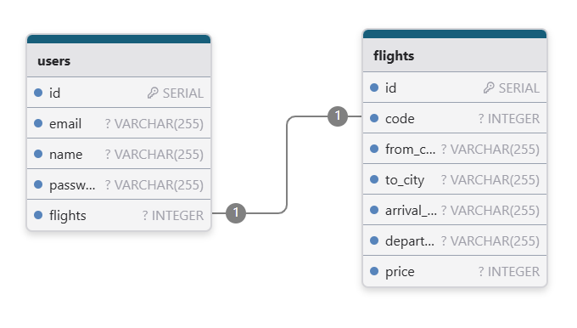

Рисунок 3.1 – Диаграмма базы данных

Таблица 3.1 – Столбцы таблицы Пользователи

|  |  |  |
| --- | --- | --- |
| Наименование | Описание | Тип |
| ID_Пользователя | Уникальный идентификатор пользователя, первичный ключ | SERIAL |
| Имя | Имя пользователя | VARCHAR(50) |
| Фамилия | Фамилия пользователя | VARCHAR |
| Пароль | Пароль пользователя | VARCHAR(50) |
| email | Электронная почта пользователя | VARCHAR |
| Полеты | Бронирования пользователя | INTEGER[] |

Таблица содержит информацию о пользователе, которая загружается и отображается на сайте.

Таблица 3.2 – Столбцы таблицы Полеты

|  |  |  |
| --- | --- | --- |
| Наименование | Описание | Тип |
| ID_Полета | Уникальный идентификатор лота, первичный ключ | SERIAL |
| Код | Номер рейса | INTEGER |
| Пункт отправления | Место отправления | VARCHAR(50) |
| Пункт назначения | Место посадки | VARCHAR(50) |
| Дата отправления | Время отправления | VARCHAR(255) |
| Дата приземления | Время приземления | VARCHAR(255) |
| Цена | Стоимость полета | INTEGER |

Содержит информацию о конкретном рейсе.

|  |
| --- |
|  |

## **3.5. Управление элементами DOM**

Для того чтобы получать данные был использован скрипт, обращающийся к элементам DOM.

|  |
| --- |
| const flightsList = document.querySelector('.flights-list');  const fromInput = document.querySelector('.flights-filter input[placeholder="Откудa"]');  const toInput = document.querySelector('.flights-filter input[placeholder="Куда"]');  const dateInput = document.querySelector('.flights-filter input[type="date"][placeholder="Дата"]');  let allFlights = [];  document.addEventListener('DOMContentLoaded', () => {  loadFlights();  fromInput.addEventListener('input', filterFlights);  toInput.addEventListener('input', filterFlights);  dateInput.addEventListener('input', filterFlights);  });  async function loadFlights() {  try {  const response = await fetch('http://localhost:8080/flights');  allFlights = await response.json();  console.log('Загруженные рейсы:', allFlights);  applySearchParams();  filterFlights();  } catch (error) {  console.error('Ошибка загрузки рейсов:', error);  }  } |

Листинг 3.6 – фрагмент кода для управления элементами DOM

## **3.4. Выводы**

На данном этапе была реализована структура сайта, включая главную страницу и другие страницы, которые были определены на этапе создания прототипа. Все элементы и разделы сайта были интегрированы в соответствии с их расположением и функциональностью, как это было определено на этапе создания прототипа.

Были разработаны и внедрены необходимые функциональные элементы сайта, такие как навигационные меню, элементы визуального дизайна и другие. Также на этом этапе была проведена верстка сайта, где были определены блоки контента, их расположение и структура, а также использование CSS для оформления и стилизации страниц.

В результате реализации структуры веб-сайта была создана функционирующая веб-платформа, соответствующая требованиям, установленным на этапе создания прототипа. Веб-сайт готов к запуску и использованию пользователей, после проведения финальной проверки и корректировок.

# **4. Тестирование веб-сайта**

## **4.1. Адаптивный дизайн веб-сайта**

Адаптивный дизайн подразумевает корректное отображение веб-сайта на различных устройствах, такие как планшеты, мобильные телефоны, настольные компьютеры, ноутбуки и т.д.

Адаптивный дизайн в основном создавался с помощью медиа-запросов. Медиа-запросы назначают страницам стили на основе размера окна браузера. Использовались медиа запросы под размер экрана 1172px. Пример адаптивности главной страницы под мобильное устройство шириной 390px и высотой 844px представлен на рисунке 4.1.

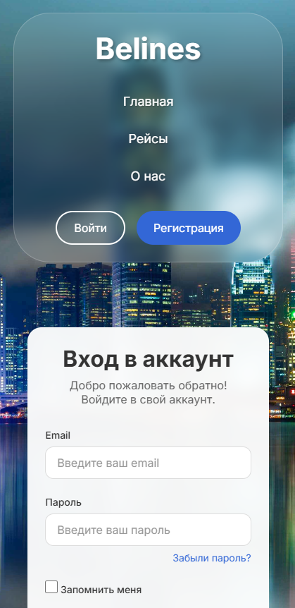

Рисунок 4.1 – Адаптивность главной страницы

Адаптивность бронирований в профиле на рисунке 4.2.

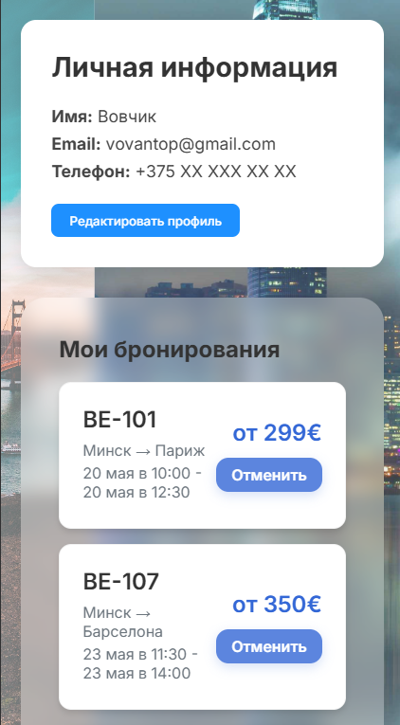

Рисунок 4.2 – Адаптивность каталога товаров

## **4.2. Руководство пользователя**

Главная страница является точкой входа на веб-сайт. На этой странице пользователь может пролистать вниз и узнать основную информацию об изготовлении заказа, его доставке и самом магазине.

Для того, чтобы переключиться в раздел «Рейсы», пользователю нужно нажать на соответствующую ссылку в шапке профиля, после он будет перенаправлен (рисунок 4.5)

Рисунок 4.5 – Галерея

Для того, чтобы увидеть, как будет выглядеть соответствующий букет в галерее, пользователь должен навести курсор мыши на картинку соответствующей карточки.

Далее пользователь может нажать на любую карточку для перехода на страницу заказа или на соответствующий пункт в шапке страницы (рисунок 4.6)



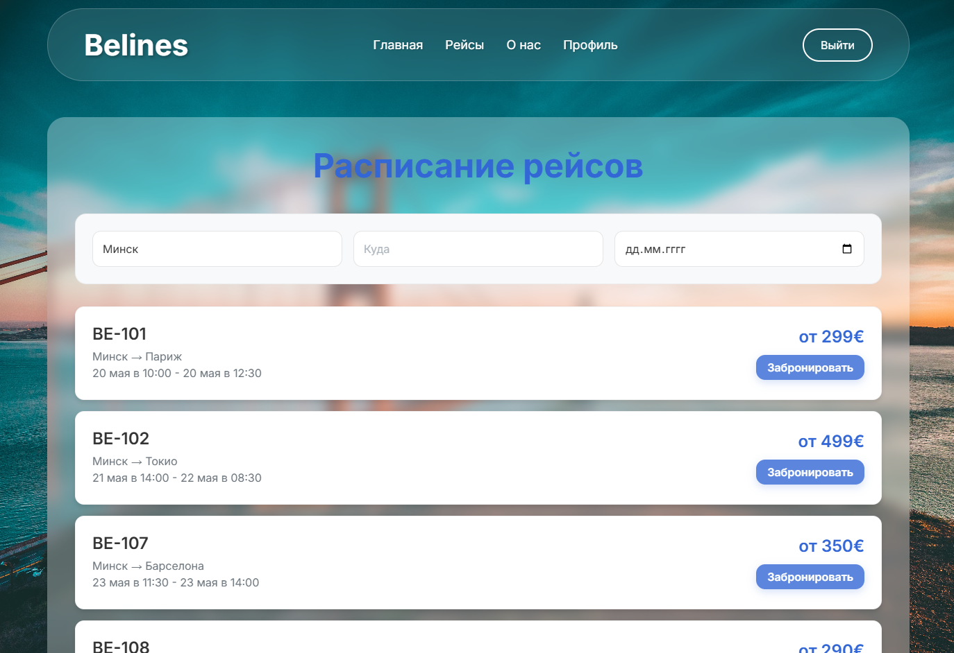

Рисунок 4.6 – «Заказать»

На странице «О нас» пользователь находит информацию о авиакомпании Belines.

Если пользователь хочет найти контакты магазина или странички в социальных сетях он должен пролистать в самый низ любой страницы, где он найдёт нижний колонтитул сайта (подвал или footer), где сможет найти эти данные (рисунок 4.7)

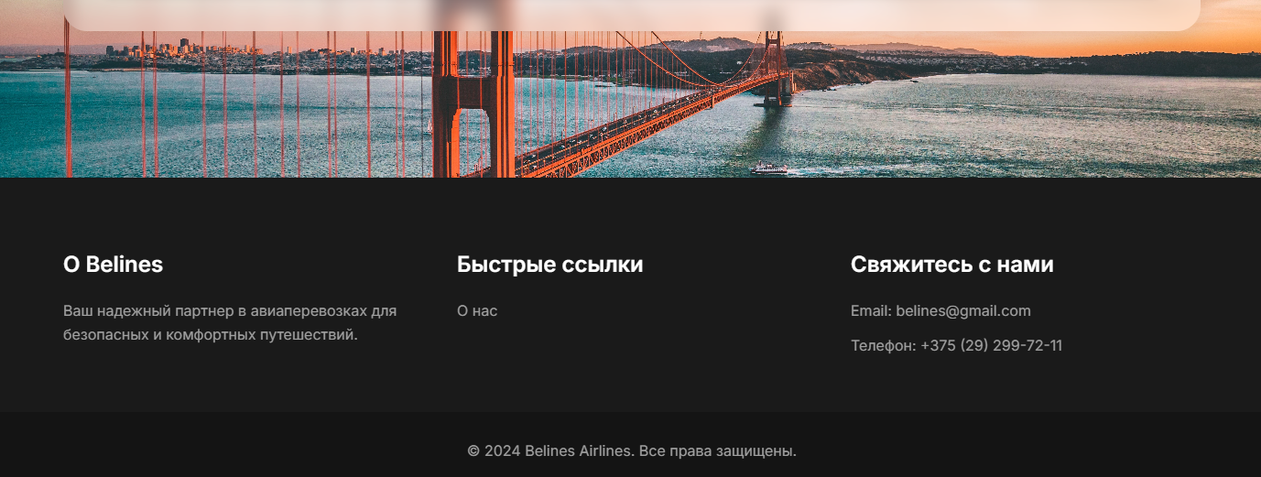

Рисунок 4.7 – подвал веб-сайта

Если пользователю нужно посмотреть персональные данные и забронированные рейсы, то он может нажать ссылку «Профиль», на новой странице он сможет прочитать данную информацию.

## **4.4. Выводы**

На данном этапе было проведено тестирование сайта. Было проанализировано поведение сайта на различных устройствах, а также в разных браузерах. Кроме того, было разработано руководство пользователя для удобства работы с веб-сайтом и взаимодействия с его ключевыми функциями.

# **Заключение**

В ходе курсового проектирования был создан веб-сайт для авиакомпании Belines. Веб-сайт имеет простой дизайн и отвечает всем требованиям пользователя. В процессе разработки были проанализированы различные веб-сайты с подобной тематикой.

Список выполненной работы:

1. Анализ аналогичных решений.
2. Выбор способа верстки.
3. Выбор стилевого оформления.
4. Разработка логотипа.
5. Разработка пользовательских элементов.
6. Разработка спецэффектов.
7. Добавление веб-сайту адаптивности.
8. Тестирование веб-сайта.

При написании данного курсового проекта были проанализированы и использованы существующие языки и редакторы создания веб-сайта, рассмотрены источники по теме работы, разработано руководство пользователя.

Результатом курсового проекта стал веб-сайт, предоставляющий пользователю всю необходимую информацию.

# **Список использованных источников**

1. HTML [Электронный ресурс]. – Режим доступа http:/htmlbook.ru/html. – Дата доступа: 30.04.2025.

2. CSS [Электронный ресурс]. – Режим доступа: https://developer.mozilla.org/en-US/docs/Web/CSS. – Дата доступа: 17.04.2025.

3. Документация Scss [Электронный ресурс]. – Режим доступа: https://sass-scss.ru/documentation. – Дата доступа: 20.05.2025.

4. Flexbox [Электронный ресурс]. – Режим доступа: https://developer.mozilla.org/ru/docs/Learn/CSS/CSSlayout/Flexbox. – Дата доступа: 25.04.2025.

# **Приложение А. Прототипы веб-страниц**

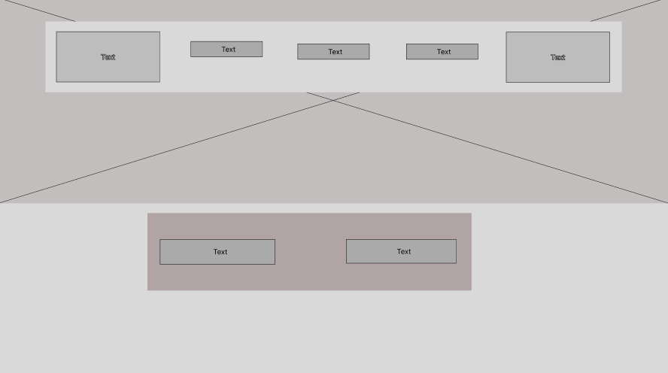

Рисунок 1 – Главная страница

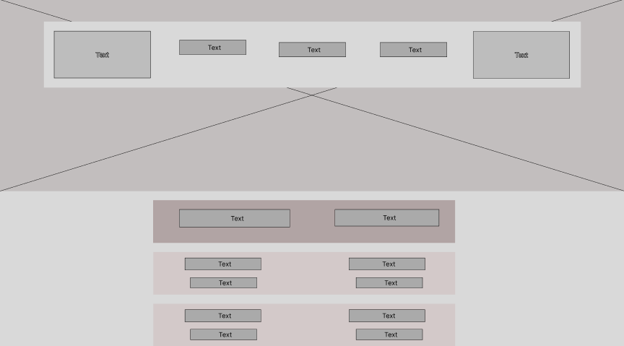

Рисунок 2 – Страница рейсов

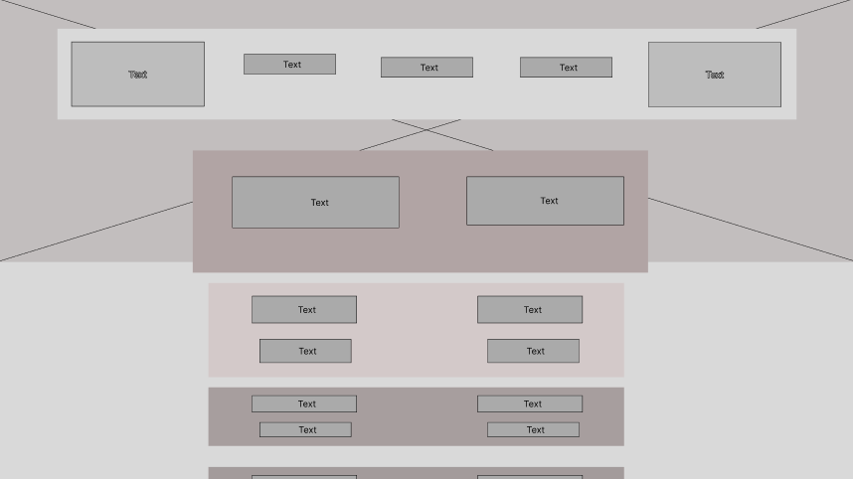

Рисунок 3 – Страница профиля

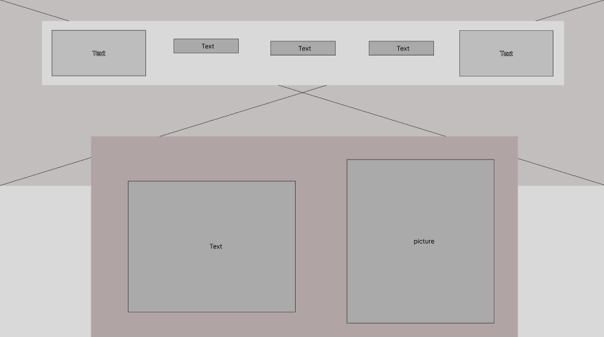

Рисунок 4 – страница с информацией

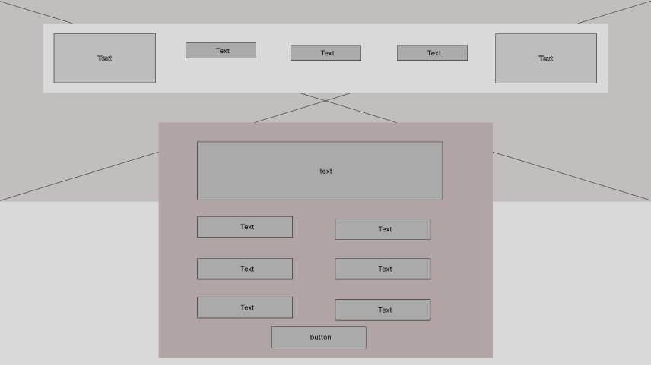

Рисунок 5 – страница с формой регистрации или входа

# **Приложение Б. Макеты веб-страниц**

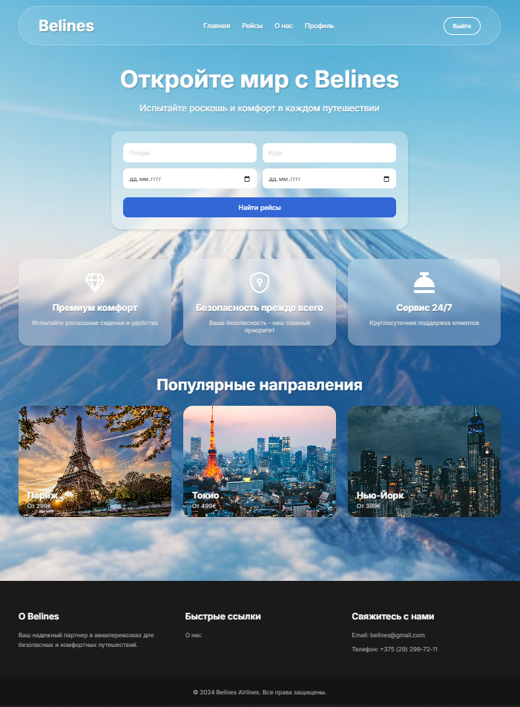

Рисунок 1 – Главная страница

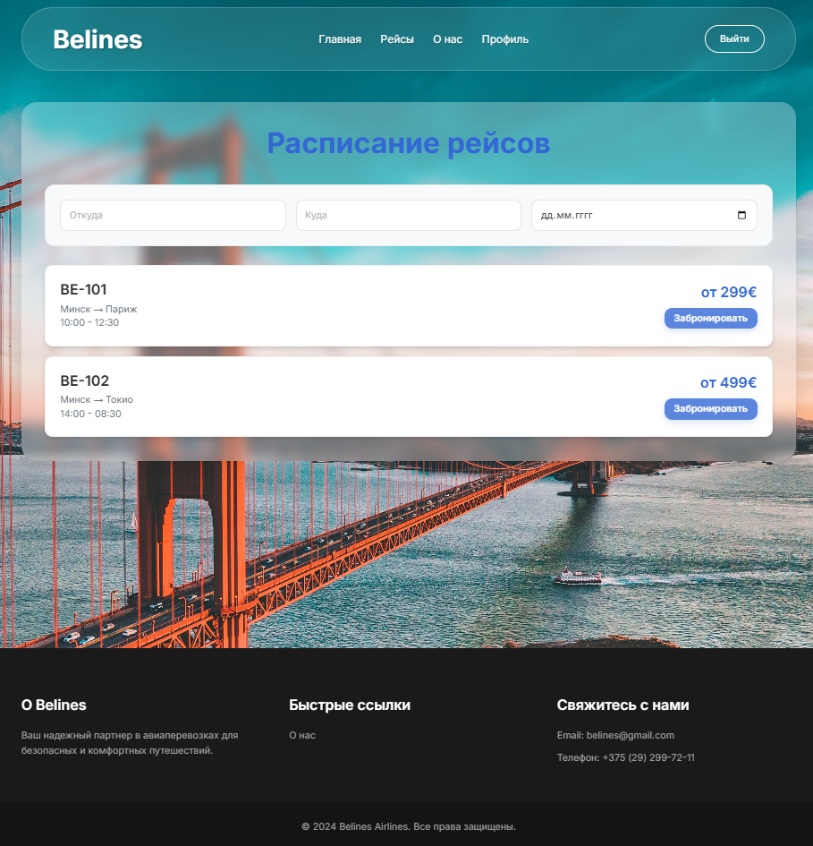

Рисунок 2 – Cтраница рейсов

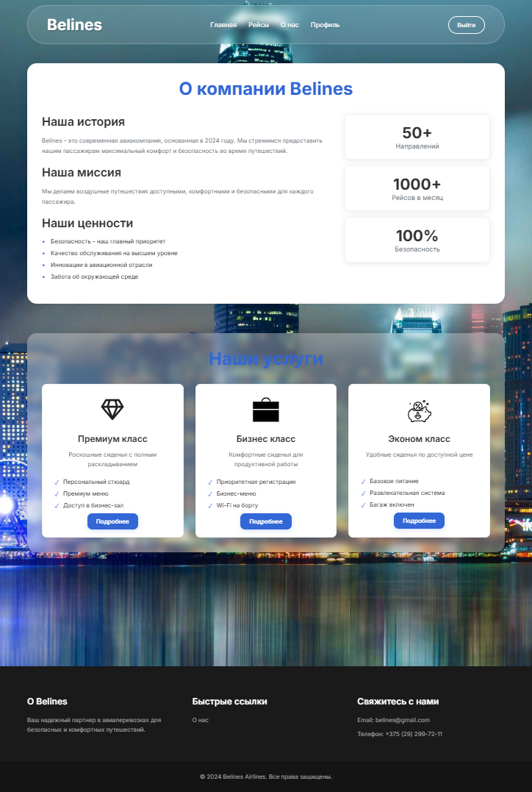

Рисунок 3 – Страница информации

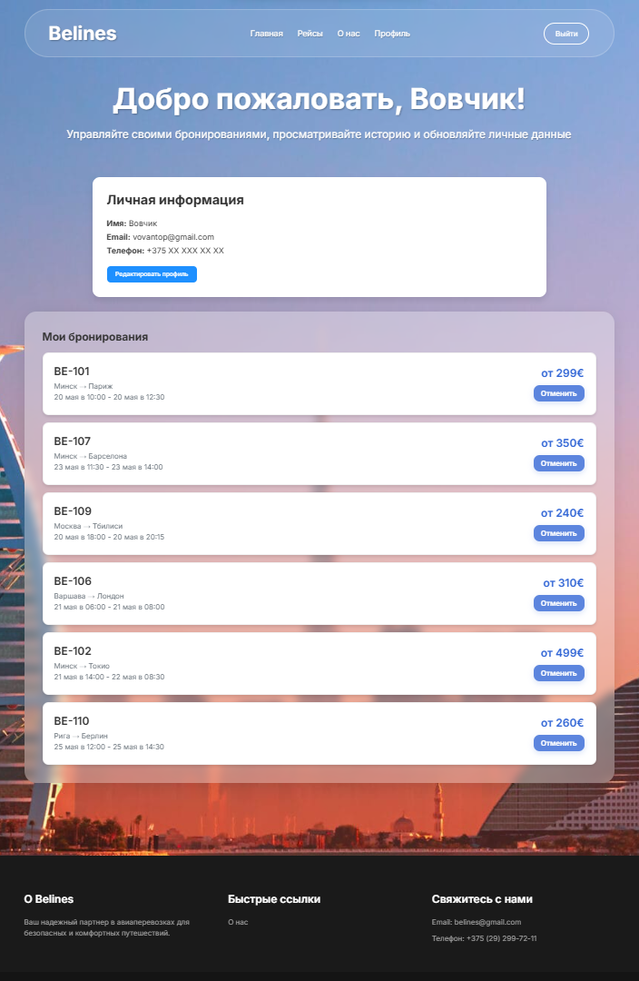

Рисунок 4 – Страница профиля

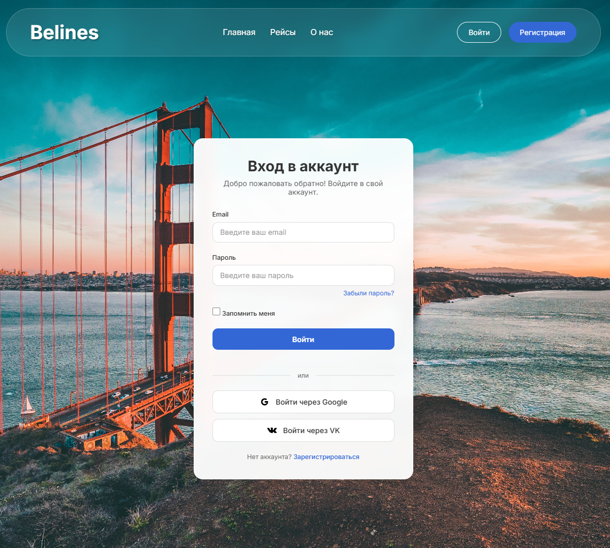

Рисунок 5 – Страница формы

# **Приложение В. Листинг HTML-документа**

<!DOCTYPE html>

<html lang="ru">

<head>

<meta charset="UTF-8">

<meta name="viewport" content="width=device-width, initial-scale=1.0">

<title>Belines - Авиакомпания</title>

<link rel="stylesheet" href="../styles/airlines.css">

<link href="https://fonts.googleapis.com/css2?family=Inter:wght@400;500;600;700&display=swap" rel="stylesheet">

</head>

<body>

<div class="background-slideshow">

<div class="slide active" style="background-image: url('../images/fudziyama.jpeg');"> </div>

<div class="slide active" style="background-image: url('../images/losangeles.jpg')"></div>

<div class="slide" style="background-image: url('../images/honkongback.jpg')"></div>

<div class="slide" style="background-image: url('../images/dubai.jpg')"></div>

</div>

<nav class="navbar" id="navbar-container">

<div class="logo">Belines</div>

<div class="nav-links">

<a href="airlines.html" class="active">Главная</a>

<a href="flights.html">Рейсы</a>

<a href="about.html">О нас</a>

</div>

<div class="auth-buttons">

<button class="login-btn" onclick="window.location.href='login.html'">Войти</button>

<button class="signup-btn" onclick="window.location.href='register.html'">Регистрация</button>

</div>

</nav>

<main class="main-content">

<section class="hero">

<h1>Откройте мир с Belines</h1>

<p>Испытайте роскошь и комфорт в каждом путешествии</p>

<form class="search-box" action="flights.html" method="GET">

<div class="search-input">

<input type="text" name="from" placeholder="Откуда">

<input type="text" name="to" placeholder="Куда">

<input type="date" name="departureDate" placeholder="Дата вылета">

<input type="date" name="returnDate" placeholder="Дата возврата">

</div>

<button class="search-btn" type="submit">Найти рейсы</button>

</form>

</section>

<section class="features">

<div class="feature-card">

<img src="../svg/premium.svg" alt="Комфорт">

<h3>Премиум комфорт</h3>

<p>Испытайте роскошные сиденья и удобства</p>

</div>

<div class="feature-card">

<img src="../svg/security.svg" alt="Безопасность">

<h3>Безопасность прежде всего</h3>

<p>Ваша безопасность - наш главный приоритет</p>

</div>

<div class="feature-card">

<img src="../svg/service.svg" alt="Сервис">

<h3>Сервис 24/7</h3>

<p>Круглосуточная поддержка клиентов</p>

</div>

</section>

<section class="popular-destinations">

<h2>Популярные направления</h2>

<div class="destination-grid">

<div class="destination-card" data-to="Париж">

<img src="../images/paris.jpg" alt="Париж">

<h3>Париж</h3>

<p>От 299€</p>

</div>

<div class="destination-card" data-to="Токио">

<img src="../images/tokyo.webp" alt="Токио">

<h3>Токио</h3>

<p>От 499€</p>

</div>

<div class="destination-card" data-to="Нью-Йорк">

<img src="../images/newyork.webp" alt="Нью-Йорк">

<h3>Нью-Йорк</h3>

<p>От 399€</p>

</div>

</div>

</section>

</main>

<footer class="footer">

<div class="footer-content">

<div class="footer-section">

<h4>О Belines</h4>

<p>Ваш надежный партнер в авиаперевозках для безопасных и комфортных путешествий.</p>

</div>

<div class="footer-section">

<h4>Быстрые ссылки</h4>

<a href="../html/about.html">О нас</a>

</div>

<div class="footer-section">

<h4>Свяжитесь с нами</h4>

<p>Email: belines@gmail.com</p>

<p>Телефон: +375 (29) 299-72-11</p>

</div>

</div>

<div class="footer-bottom">

<p>&copy; 2024 Belines Airlines. Все права защищены.</p>

</div>

</footer>

<script src="../scripts/airlines.js"></script>

<script src="../scripts/loginCheck.js"></script>

<script src="../scripts/exit.js"></script>

</body>

</html>

Листинг 1 – Главная

|  |
| --- |
| <!DOCTYPE html>  <html lang="ru">  <head>  <meta charset="UTF-8">  <meta name="viewport" content="width=device-width, initial-scale=1.0">  <title>Belines - Рейсы</title>  <link rel="stylesheet" href="../styles/airlines.css">  <link href="https://fonts.googleapis.com/css2?family=Inter:wght@400;500;600;700&display=swap" rel="stylesheet">  </head>  <body>  <div class="background-slideshow">  <div class="slide active" style="background-image: url('../images/fudziyama.jpeg');"> </div>  <div class="slide active" style="background-image: url('../images/losangeles.jpg')"></div>  <div class="slide" style="background-image: url('../images/honkongback.jpg')"></div>  <div class="slide" style="background-image: url('../images/dubai.jpg')"></div>  </div>  <nav class="navbar" id="navbar-container">  <div class="logo">Belines</div>  <div class="nav-links">  <a href="airlines.html">Главная</a>  <a href="flights.html" class="active">Рейсы</a>  <a href="about.html">О нас</a>  </div>  <div class="auth-buttons">  <button class="login-btn" onclick="window.location.href='login.html'">Войти</button>  <button class="signup-btn" onclick="window.location.href='register.html'">Регистрация</button>  </div>  </nav>  <main class="main-content">  <section class="flights-section">  <h1>Расписание рейсов</h1>  <div class="flights-filter">  <input type="text" placeholder="Откудa">  <input type="text" placeholder="Куда">  <input type="date" placeholder="Дата">  </div>  <div class="flights-list">  <div class="flight-card">  <div class="flight-info">  <h3>BE-101</h3>  <p>Минск → Париж</p>  <p>10:00 - 12:30</p>  </div>  <div class="flight-price">  <p>от 299€</p>  <button class="book-btn">Забронировать</button>  </div>  </div>  <div class="flight-card">  <div class="flight-info">  <h3>BE-102</h3>  <p>Минск → Токио</p>  <p>14:00 - 08:30</p>  </div>  <div class="flight-price">  <p>от 499€</p>  <button class="book-btn">Забронировать</button>  </div>  </div>  </div>  </section>  </main>  <footer class="footer">  <div class="footer-content">  <div class="footer-section">  <h4>О Belines</h4>  <p>Ваш надежный партнер в авиаперевозках для безопасных и комфортных путешествий.</p>  </div>  <div class="footer-section">  <h4>Быстрые ссылки</h4>  <a href="../html/about.html">О нас</a>  </div>  <div class="footer-section">  <h4>Свяжитесь с нами</h4>  <p>Email: belines@gmail.com</p>  <p>Телефон: +375 (29) 299-72-11</p>  </div>  </div>  <div class="footer-bottom">  <p>&copy; 2024 Belines Airlines. Все права защищены.</p>  </div>  </footer>  <script src="../scripts/airlines.js"></script>  <script src="../scripts/flights.js"></script>  <script src="../scripts/loginCheck.js"></script>  <script src="../scripts/exit.js"></script>  </body>  </html> |

Листинг 2 – Рейсы

|  |
| --- |
| <!DOCTYPE html>  <html lang="ru">  <head>  <meta charset="UTF-8">  <meta name="viewport" content="width=device-width, initial-scale=1.0">  <title>Belines - Информация о рейсе</title>  <link rel="stylesheet" href="../styles/airlines.css">  <link rel="stylesheet" href="../styles/flight-card.css">  <link rel="stylesheet" href="../styles/flight-card-content.scss">  <link href="https://fonts.googleapis.com/css2?family=Inter:wght@400;500;600;700&display=swap" rel="stylesheet">  </head>  <body>  <div class="background-slideshow">  <div class="slide active" style="background-image: url('../images/fudziyama.jpeg');"> </div>  <div class="slide active" style="background-image: url('../images/losangeles.jpg')"></div>  <div class="slide" style="background-image: url('../images/honkongback.jpg')"></div>  <div class="slide" style="background-image: url('../images/dubai.jpg')"></div>  </div>  <nav class="navbar" id="navbar-container">  <div class="logo">Belines</div>  <div class="nav-links">  <a href="airlines.html" class="active">Главная</a>  <a href="flights.html">Рейсы</a>  <a href="about.html">О нас</a>  </div>  <div class="auth-buttons">  <button class="login-btn" onclick="window.location.href='login.html'">Войти</button>  <button class="signup-btn" onclick="window.location.href='register.html'">Регистрация</button>  </div>  </nav>  <div class="main-content">  <div class="flight-card">  <div class="loading-animation">  <div class="spinner"></div>  <div class="loading-text">Загрузка информации о рейсе</div>  <div class="loading-pulse">  <div class="loading-dot"></div>  <div class="loading-dot"></div>  <div class="loading-dot"></div>  </div>  </div>    <div class="flight-card-header">  <h3 class="flight-code">BE-101</h3>  <div class="flight-route">  <span class="from-city">Минск</span>  <span class="flight-arrow">→</span>  <span class="to-city">Париж</span>  </div>  </div>  <div id="alertMessage" style="display:none; color: red; font-weight: bold;"></div>  <div class="flight-card-body">  <div class="flight-details">  <div class="flight-detail-item">  <div class="detail-label">Вылет</div>  <div class="detail-value">  <span class="departure-time">10:00</span>  <span class="departure-date">15 мая 2023</span>  </div>  </div>    <div class="flight-detail-item">  <div class="detail-label">Прибытие</div>  <div class="detail-value">  <span class="arrival-time">12:30</span>  <span class="arrival-date">15 мая 2023</span>  </div>  </div>    <div class="flight-detail-item">  <div class="detail-label">Время в пути</div>  <div class="detail-value">  <span class="duration">2ч 30м</span>  </div>  </div>    <div class="flight-detail-item">  <div class="detail-label">Самолет</div>  <div class="detail-value">  <span class="aircraft">Boeing 737-800</span>  </div>  </div>  </div>    <div class="flight-price-section">  <div class="price-info">  <div class="price-label">Стоимость билета</div>  <div class="price-amount">от <span class="amount">299</span>€</div>  </div>  <button class="book-btn">Забронировать</button>  </div>  </div>  </div>  </div>  <footer class="footer">  <div class="footer-content">  <div class="footer-section">  <h4>О Belines</h4>  <p>Ваш надежный партнер в авиаперевозках для безопасных и комфортных путешествий.</p>  </div>  <div class="footer-section">  <h4>Быстрые ссылки</h4>  <a href="../html/about.html">О нас</a>  </div>  <div class="footer-section">  <h4>Свяжитесь с нами</h4>  <p>Email: belines@gmail.com</p>  <p>Телефон: +375 (29) 299-72-11</p>  </div>  </div>  <div class="footer-bottom">  <p>&copy; 2024 Belines Airlines. Все права защищены.</p>  </div>  </footer>  <script src="../scripts/flight-card.js"></script>  <script src="../scripts/airlines.js"></script>  <script src="../scripts/loginCheck.js"></script>  <script src="../scripts/exit.js"></script>  <script>  document.addEventListener('DOMContentLoaded', function() {  const flightCard = document.querySelector('.flight-card');  const loadingAnimation = document.querySelector('.loading-animation');  flightCard.classList.add('loading');  setTimeout(function() {  flightCard.classList.remove('loading');  loadingAnimation.style.display = 'none';  }, 2000);  });  </script>  </body>  </html> |

Листинг 3 – Страница рейса

|  |
| --- |
| <!DOCTYPE html>  <html lang="ru">  <head>  <meta charset="UTF-8">  <meta name="viewport" content="width=device-width, initial-scale=1.0">  <title>Belines - О нас</title>  <link rel="stylesheet" href="../styles/airlines.css">  <link href="https://fonts.googleapis.com/css2?family=Inter:wght@400;500;600;700&display=swap" rel="stylesheet">  </head>  <body>  <div class="background-slideshow">  <div class="slide active" style="background-image: url('../images/fudziyama.jpeg');"> </div>  <div class="slide active" style="background-image: url('../images/losangeles.jpg')"></div>  <div class="slide" style="background-image: url('../images/honkongback.jpg')"></div>  <div class="slide" style="background-image: url('../images/dubai.jpg')"></div>  </div>  <nav class="navbar" id="navbar-container">  <div class="logo">Belines</div>  <div class="nav-links">  <a href="airlines.html">Главная</a>  <a href="flights.html">Рейсы</a>  <a href="about.html" class="active">О нас</a>  </div>  <div class="auth-buttons">  <button class="login-btn" onclick="window.location.href='login.html'">Войти</button>  <button class="signup-btn" onclick="window.location.href='register.html'">Регистрация</button>  </div>  </nav>  <main class="main-content">  <section class="about-section">  <h1>О компании Belines</h1>  <div class="about-content">  <div class="about-text">  <h2>Наша история</h2>  <p>Belines - это современная авиакомпания, основанная в 2024 году. Мы стремимся предоставить нашим пассажирам максимальный комфорт и безопасность во время путешествий.</p>    <h2>Наша миссия</h2>  <p>Мы делаем воздушные путешествия доступными, комфортными и безопасными для каждого пассажира.</p>    <h2>Наши ценности</h2>  <ul>  <li>Безопасность - наш главный приоритет</li>  <li>Качество обслуживания на высшем уровне</li>  <li>Инновации в авиационной отрасли</li>  <li>Забота об окружающей среде</li>  </ul>  </div>  <div class="about-stats">  <div class="stat-card">  <h3>50+</h3>  <p>Направлений</p>  </div>  <div class="stat-card">  <h3>1000+</h3>  <p>Рейсов в месяц</p>  </div>  <div class="stat-card">  <h3>100%</h3>  <p>Безопасность</p>  </div>  </div>  </div>  </section>  <section class="services-section">  <h1>Наши услуги</h1>  <div class="services-grid">  <div class="service-card">  <img src="../svg/premium.svg" alt="Премиум класс">  <h3>Премиум класс</h3>  <p>Роскошные сиденья с полным раскладыванием</p>  <ul>  <li>Персональный стюард</li>  <li>Премиум меню</li>  <li>Доступ в бизнес-зал</li>  </ul>  <a class="book-btn" href="https://www.instagram.com/plgdhdy?igsh=dnQ2aDYxNDMzaDkw">Подробнее</a>  </div>  <div class="service-card">  <img src="../svg/business.svg" alt="Бизнес класс">  <h3>Бизнес класс</h3>  <p>Комфортные сиденья для продуктивной работы</p>  <ul>  <li>Приоритетная регистрация</li>  <li>Бизнес-меню</li>  <li>Wi-Fi на борту</li>  </ul>  <a class="book-btn" href="https://www.instagram.com/plgdhdy?igsh=dnQ2aDYxNDMzaDkw">Подробнее</a>  </div>  <div class="service-card">  <img src="../svg/economy.svg" alt="Эконом класс">  <h3>Эконом класс</h3>  <p style="margin-bottom: 3rem;">Удобные сиденья по доступной цене</p>  <ul>  <li>Базовое питание</li>  <li>Развлекательная система</li>  <li>Багаж включен</li>  </ul>  <a class="book-btn" href="https://www.instagram.com/plgdhdy?igsh=dnQ2aDYxNDMzaDkw">Подробнее</a>  </div>  </div>  </section>  </main>  <footer class="footer">  <div class="footer-content">  <div class="footer-section">  <h4>О Belines</h4>  <p>Ваш надежный партнер в авиаперевозках для безопасных и комфортных путешествий.</p>  </div>  <div class="footer-section">  <h4>Быстрые ссылки</h4>  <a href="../html/about.html">О нас</a>  </div>  <div class="footer-section">  <h4>Свяжитесь с нами</h4>  <p>Email: belines@gmail.com</p>  <p>Телефон: +375 (29) 299-72-11</p>  </div>  </div>  <div class="footer-bottom">  <p>&copy; 2024 Belines Airlines. Все права защищены.</p>  </div>  </footer>  <script src="../scripts/airlines.js"></script>  <script src="../scripts/loginCheck.js"></script>  <script src="../scripts/exit.js"></script>  </body>  </html> |

Листинг 4 – О нас

|  |
| --- |
| <!DOCTYPE html>  <html lang="ru">  <head>  <meta charset="UTF-8">  <meta name="viewport" content="width=device-width, initial-scale=1.0">  <title>Belines - Вход</title>  <link rel="stylesheet" href="../styles/airlines.css">  <link href="https://fonts.googleapis.com/css2?family=Inter:wght@400;500;600;700&display=swap" rel="stylesheet">  </head>  <body>  <div class="background-slideshow">  <div class="slide active" style="background-image: url('../images/fudziyama.jpeg');"> </div>  <div class="slide active" style="background-image: url('../images/losangeles.jpg')"></div>  <div class="slide" style="background-image: url('../images/honkongback.jpg')"></div>  <div class="slide" style="background-image: url('../images/dubai.jpg')"></div>  </div>  <nav class="navbar" id="navbar-container">  <div class="logo">Belines</div>  <div class="nav-links">  <a href="airlines.html">Главная</a>  <a href="flights.html">Рейсы</a>  <a href="about.html">О нас</a>  </div>  <div class="auth-buttons">  <button class="login-btn active" onclick="window.location.href='login.html'">Войти</button>  <button class="signup-btn" onclick="window.location.href='register.html'">Регистрация</button>  </div>  </nav>  <main class="main-content">  <div class="auth-container">  <div class="auth-form">  <h1>Вход в аккаунт</h1>  <p class="auth-description">Добро пожаловать обратно! Войдите в свой аккаунт.</p>    <form>  <div class="form-group">  <label for="email">Email</label>  <input type="email" id="email" placeholder="Введите ваш email" required>  </div>    <div class="form-group">  <label for="password">Пароль</label>  <input type="password" id="password" placeholder="Введите ваш пароль" required>  <a href="#" class="forgot-password">Забыли пароль?</a>  </div>  <div class="form-group">  <label class="checkbox-container">  <input type="checkbox" id="remember">  <span class="checkmark"></span>  Запомнить меня  </label>  </div>  <button type="submit" class="auth-submit">Войти</button>  </form>  <div class="auth-divider">  <span>или</span>  </div>  <div class="social-auth">  <button class="social-btn google">  <img src="../svg/google.svg" alt="Google">  Войти через Google  </button>  <button class="social-btn facebook">  <img src="../svg/vk.svg" alt="Facebook">  Войти через VK  </button>  </div>  <p class="auth-switch">  Нет аккаунта? <a href="register.html">Зарегистрироваться</a>  </p>  </div>  </div>  </main>  <footer class="footer">  <div class="footer-content">  <div class="footer-section">  <h4>О Belines</h4>  <p>Ваш надежный партнер в авиаперевозках для безопасных и комфортных путешествий.</p>  </div>  <div class="footer-section">  <h4>Быстрые ссылки</h4>  <a href="../html/about.html">О нас</a>  </div>  <div class="footer-section">  <h4>Свяжитесь с нами</h4>  <p>Email: belines@gmail.com</p>  <p>Телефон: +375 (29) 299-72-11</p>  </div>  </div>  <div class="footer-bottom">  <p>&copy; 2024 Belines Airlines. Все права защищены.</p>  </div>  </footer>  <script src="../scripts/airlines.js"></script>  <script src="../scripts/login.js"></script>  </body>  </html> |

Листинг 5 – Форма входа

<!DOCTYPE html>

<html lang="ru">

<head>

<meta charset="UTF-8">

<meta name="viewport" content="width=device-width, initial-scale=1.0">

<title>Belines - Регистрация</title>

<link rel="stylesheet" href="../styles/airlines.css">

<link href="https://fonts.googleapis.com/css2?family=Inter:wght@400;500;600;700&display=swap" rel="stylesheet">

</head>

<body>

<div class="background-slideshow">

<div class="slide active" style="background-image: url('../images/fudziyama.jpeg');"> </div>

<div class="slide active" style="background-image: url('../images/losangeles.jpg')"></div>

<div class="slide" style="background-image: url('../images/honkongback.jpg')"></div>

<div class="slide" style="background-image: url('../images/dubai.jpg')"></div>

</div>

<nav class="navbar" id="navbar-container">

<div class="logo">Belines</div>

<div class="nav-links">

<a href="airlines.html">Главная</a>

<a href="flights.html">Рейсы</a>

<a href="about.html">О нас</a>

</div>

<div class="auth-buttons">

<button class="login-btn" onclick="window.location.href='login.html'">Войти</button>

<button class="signup-btn active" onclick="window.location.href='register.html'">Регистрация</button>

</div>

</nav>

<main class="main-content">

<div class="auth-container">

<div class="auth-form">

<h1>Создать аккаунт</h1>

<p class="auth-description">Присоединяйтесь к Belines и начните свое путешествие с нами!</p>

<form>

<div class="form-group">

<label for="fullname">Полное имя</label>

<input type="text" id="fullname" placeholder="Введите ваше полное имя" required>

</div>

<div class="form-group">

<label for="email">Email</label>

<input type="email" id="email" placeholder="Введите ваш email" required>

</div>

<div class="form-group">

<label for="password">Пароль</label>

<input type="password" id="password" placeholder="Создайте пароль" required>

</div>

<div class="form-group">

<label for="confirm-password">Подтвердите пароль</label>

<input type="password" id="confirm-password" placeholder="Повторите пароль" required>

</div>

<div class="form-group">

<label class="checkbox-container">

<input type="checkbox" id="terms" required>

<span class="checkmark"></span>

Я согласен с <a href="#">условиями использования</a>

</label>

</div>

<button type="submit" class="auth-submit">Создать аккаунт</button>

</form>

<div class="auth-divider">

<span>или</span>

</div>

<div class="social-auth">

<button class="social-btn google">

<img src="../svg/google.svg" alt="Google">

Зарегистрироваться через Google

</button>

<button class="social-btn facebook">

<img src="../svg/vk.svg" alt="Facebook">

Зарегистрироваться через VK

</button>

</div>

<p class="auth-switch">

Уже есть аккаунт? <a href="login.html">Войти</a>

</p>

</div>

</div>

</main>

<footer class="footer">

<div class="footer-content">

<div class="footer-section">

<h4>О Belines</h4>

<p>Ваш надежный партнер в авиаперевозках для безопасных и комфортных путешествий.</p>

</div>

<div class="footer-section">

<h4>Быстрые ссылки</h4>

<a href="../html/about.html">О нас</a>

</div>

<div class="footer-section">

<h4>Свяжитесь с нами</h4>

<p>Email: belines@gmail.com</p>

<p>Телефон: +375 (29) 299-72-11</p>

</div>

</div>

<div class="footer-bottom">

<p>&copy; 2024 Belines Airlines. Все права защищены.</p>

</div>

</footer>

<script src="../scripts/airlines.js"></script>

<script src="../scripts/register.js"></script>

</body>

</html>

Листинг 6 – Форма регистрации

<!DOCTYPE html>

<html lang="ru">

<head>

<meta charset="UTF-8">

<meta name="viewport" content="width=device-width, initial-scale=1.0">

<title>Профиль пользователя - Belines</title>

<link rel="stylesheet" href="../styles/airlines.css">

<link rel="stylesheet" href="../styles/profile.css">

<link href="https://fonts.googleapis.com/css2?family=Inter:wght@400;500;600;700&display=swap" rel="stylesheet">

</head>

<body>

<div class="background-slideshow">

<div class="slide active" style="background-image: url('../images/fudziyama.jpeg');"> </div>

<div class="slide active" style="background-image: url('../images/losangeles.jpg')"></div>

<div class="slide" style="background-image: url('../images/honkongback.jpg')"></div>

<div class="slide" style="background-image: url('../images/dubai.jpg')"></div>

</div>

<nav class="navbar" id="navbar-container">

<div class="logo">Belines</div>

<div class="nav-links">

<a href="airlines.html">Главная</a>

<a href="flights.html">Рейсы</a>

<a href="about.html">О нас</a>

<a href="profile.html" class="active">Профиль</a>

</div>

<div class="auth-buttons">

<button class="login-btn" onclick="window.location.href='login.html'">Выйти</button>

</div>

</nav>

<main class="main-content">

<section class="hero">

<h1>Добро пожаловать, Иван!</h1>

<p>Управляйте своими бронированиями, просматривайте историю и обновляйте личные данные</p>

</section>

<section class="profile-section">

<h2>Личная информация</h2>

<div class="profile-info">

<p><strong>Имя:</strong> Иван</p>

<p><strong>Email:</strong> ivanik@mail.com</p>

<p><strong>Телефон:</strong> +375 32 232 42 32</p>

<button class="profile-btn">Редактировать профиль</button>

</div>

</section>

<section class="flights-section">

<h2 style="margin-bottom: 20px;">Мои бронирования</h2>

<div class="flights-list" id="flights-list">

<div class="flight-card">

<div class="flight-info">

<h3>BE-101</h3>

<p>Минск → Париж</p>

<p>10:00 - 12:30</p>

</div>

<div class="flight-price">

<p>от 299€</p>

<button class="book-btn">Забронировать</button>

</div>

</div>

</div>

</section>

</main>

<footer class="footer">

<div class="footer-content">

<div class="footer-section">

<h4>О Belines</h4>

<p>Ваш надежный партнер в авиаперевозках для безопасных и комфортных путешествий.</p>

</div>

<div class="footer-section">

<h4>Быстрые ссылки</h4>

<a href="../html/about.html">О нас</a>

</div>

<div class="footer-section">

<h4>Свяжитесь с нами</h4>

<p>Email: belines@gmail.com</p>

<p>Телефон: +375 (29) 299-72-11</p>

</div>

</div>

<div class="footer-bottom">

<p>&copy; 2024 Belines Airlines. Все права защищены.</p>

</div>

</footer>

<script src="../scripts/airlines.js"></script>

<script src="../scripts/profile.js"></script>

<script src="../scripts/loginCheck.js"></script>

<script src="../scripts/exit.js"></script>

</body>

</html>

Листинг 7 – Профиль пользователя

# **Приложение Г. Листинг SCSS и CSS**

|  |
| --- |
| $primary-color: #3367d6;  $primary-hover: #2851b3;  $white: #FFF;  $black: #000;  $gray: #333;  $light-gray: #ddd;  $transparent-white: rgba(255, 255, 255, 0.3);  $transparent-black: rgba(0, 0, 0, 0.5);  @mixin flex-center {  display: flex;  align-items: center;  justify-content: center;  }  @mixin blur-background {  background: $transparent-white;  backdrop-filter: blur(10px);  }  @mixin transition($property: all) {  transition: $property 0.3s ease;  }  * {  margin: 0;  padding: 0;  box-sizing: border-box;  font-family: 'Inter', sans-serif;  }  html, body {  height: 100%;  overflow-x: hidden;  }  body {  background-size: cover;  background-repeat: no-repeat;  background-attachment: fixed;  min-height: 100vh;  padding-top: 20px;  display: flex;  flex-direction: column;  align-items: center;  position: relative;  color: $white;  background: $black;  }  .background-slideshow {  position: fixed;  top: 0;  left: 0;  width: 100%;  height: 100%;  z-index: -1;  background-color: $white;  .slide {  position: absolute;  top: 0;  left: 0;  width: 100%;  height: 100%;  opacity: 0;  background-size: cover;  background-position: center;  transform: translateX(100%);  transition: transform 0.5s ease-in-out, opacity 0.5s ease-in-out;  &.active {  opacity: 1;  transform: translateX(0);  }  &.previous {  transform: translateX(-100%);  opacity: 0.5;  }  }  }  .navbar {  @include flex-center;  justify-content: space-between;  padding: 26px 52px;  @include blur-background;  border-radius: 52px;  margin-bottom: 52px;  width: 90%;  max-width: 1300px;  position: relative;  z-index: 1;  background: rgba(255, 255, 255, 0.1);  backdrop-filter: blur(10px);  -webkit-backdrop-filter: blur(10px);  border: 1px solid rgba(255, 255, 255, 0.2);  .logo {  font-size: 42px;  font-weight: 700;  color: $white;  text-shadow: 2px 2px 4px rgba(0, 0, 0, 0.3);  }  .nav-links {  display: flex;  gap: 32px;  a {  color: $white;  text-decoration: none;  font-size: 18px;  @include transition;  text-shadow: 1px 1px 2px rgba(0, 0, 0, 0.3);  &:hover, &.active {  color: $primary-color;  }  }  }  .auth-buttons {  display: flex;  gap: 16px;  button {  padding: 12px 24px;  border-radius: 26px;  border: none;  font-size: 16px;  cursor: pointer;  @include transition;  &.login-btn {  background: transparent;  border: 2px solid $white;  color: $white;  &:hover {  background: $white;  color: $primary-color;  }  }  &.signup-btn {  background: $primary-color;  color: $white;  &:hover {  background: $primary-hover;  }  }  }  }  }  .main-content {  flex: 1;  width: 90%;  max-width: 1300px;  margin-bottom: 0;  padding-bottom: 80px;  position: relative;  z-index: 1;  }  .hero {  text-align: center;  margin-bottom: 80px;  h1 {  font-size: 64px;  margin-bottom: 24px;  text-shadow: 2px 2px 4px rgba(0, 0, 0, 0.3);  }  p {  font-size: 24px;  margin-bottom: 48px;  text-shadow: 1px 1px 2px rgba(0, 0, 0, 0.3);  }  .search-box {  @include blur-background;  padding: 32px;  border-radius: 26px;  max-width: 800px;  margin: 0 auto;  box-shadow: 0 4px 6px rgba(0, 0, 0, 0.1);  .search-input {  display: grid;  grid-template-columns: repeat(2, 1fr);  gap: 16px;  margin-bottom: 24px;  input {  padding: 16px;  border: none;  border-radius: 13px;  background: $white;  font-size: 16px;  color: $gray;  &::placeholder {  color: $light-gray;  }  &:focus {  outline: none;  box-shadow: 0 0 0 2px $primary-color;  }  }  }  .search-btn {  width: 100%;  padding: 16px;  background: $primary-color;  color: $white;  border: none;  border-radius: 13px;  font-size: 18px;  cursor: pointer;  @include transition;  &:hover {  background: $primary-hover;  }  }  }  }  .features {  display: grid;  grid-template-columns: repeat(3, 1fr);  gap: 32px;  margin-bottom: 80px;  .feature-card {  @include blur-background;  padding: 32px;  border-radius: 26px;  text-align: center;  @include transition;  box-shadow: 0 4px 6px rgba(0, 0, 0, 0.1);  &:hover {  transform: translateY(-5px);  }  img {  width: 64px;  height: 64px;  margin-bottom: 16px;  filter: brightness(0) invert(1);  }  h3 {  font-size: 24px;  margin-bottom: 16px;  text-shadow: 1px 1px 2px rgba(0, 0, 0, 0.3);  }  p {  color: $light-gray;  }  }  }  .popular-destinations {  h2 {  font-size: 42px;  margin-bottom: 32px;  text-align: center;  text-shadow: 2px 2px 4px rgba(0, 0, 0, 0.3);  }  .destination-grid {  display: grid;  grid-template-columns: repeat(3, 1fr);  gap: 32px;  .destination-card {  position: relative;  border-radius: 26px;  overflow: hidden;  @include transition;  box-shadow: 0 4px 6px rgba(0, 0, 0, 0.1);  &:hover {  transform: scale(1.05);  }  img {  width: 100%;  height: 300px;  object-fit: cover;  }  h3 {  position: absolute;  bottom: 48px;  left: 24px;  font-size: 24px;  text-shadow: 2px 2px 4px rgba(0, 0, 0, 0.5);  }  p {  position: absolute;  bottom: 24px;  left: 24px;  color: $light-gray;  text-shadow: 1px 1px 2px rgba(0, 0, 0, 0.5);  }  }  }  }  .footer {  width: 100%;  background: #1a1a1a;  padding: 80px 0 0;  margin-top: auto;  position: relative;  z-index: 1;  .footer-content {  width: 90%;  max-width: 1300px;  margin: 0 auto;  display: grid;  grid-template-columns: repeat(3, 1fr);  gap: 48px;  margin-bottom: 48px;  .footer-section {  h4 {  font-size: 24px;  margin-bottom: 24px;  color: $white;  font-weight: 600;  }  p, a {  color: #a0a0a0;  margin-bottom: 12px;  display: block;  text-decoration: none;  transition: color 0.3s ease;  line-height: 1.6;  &:hover {  color: $white;  }  }  }  }  .footer-bottom {  text-align: center;  padding: 32px;  background: #141414;  margin-top: 48px;  p {  color: #a0a0a0;  }  }  }  @media (max-width: 1024px) {  .features, .destination-grid {  grid-template-columns: repeat(2, 1fr);  }  }  @media (max-width: 992px) {  .navbar {  flex-direction: column;  padding: 15px;  }    .nav-links {  margin: 15px 0;  }    .auth-buttons {  width: 100%;  justify-content: center;  }  }  @media (max-width: 768px) {  .navbar {  flex-direction: column;  gap: 24px;  padding: 24px;  .nav-links {  flex-direction: column;  text-align: center;  }  }  .hero {  h1 {  font-size: 42px;  }  p {  font-size: 18px;  }  .search-box {  .search-input {  grid-template-columns: 1fr;  }  }  }  .features, .destination-grid {  grid-template-columns: 1fr;  }  .footer-content {  grid-template-columns: 1fr;  text-align: center;  }  }  .flights-section {  @include blur-background;  padding: 40px;  border-radius: 26px;  margin-bottom: 80px;  box-shadow: 0 8px 32px rgba(0, 0, 0, 0.1);  color: $gray;  h1 {  text-align: center;  margin-bottom: 40px;  font-size: 48px;  color: $primary-color;  font-weight: 700;  }  .flights-filter {  background: #f8f9fa;  padding: 24px;  border-radius: 16px;  margin-bottom: 32px;  display: flex;  gap: 16px;  border: 1px solid rgba(0, 0, 0, 0.05);  input, select {  padding: 14px;  border: 1px solid rgba(0, 0, 0, 0.1);  border-radius: 12px;  background: $white;  font-size: 16px;  color: $gray;  flex: 1;  transition: all 0.3s ease;  &::placeholder {  color: #adb5bd;  }  &:focus {  outline: none;  border-color: $primary-color;  box-shadow: 0 0 0 3px rgba(51, 103, 214, 0.1);  }  option {  background: $white;  color: $gray;  }  }  }  .flights-list {  display: flex;  flex-direction: column;  gap: 16px;  .flight-card {  padding: 24px;  border-radius: 13px;  box-shadow: 0 4px 6px rgba(0, 0, 0, 0.1);  display: flex;  justify-content: space-between;  align-items: center;  transition: transform 0.3s ease;  &:hover {  transform: translateY(-5px);  box-shadow: 0 8px 12px rgba(0, 0, 0, 0.2);  }  .flight-info {  h3 {  font-size: 24px;  margin-bottom: 8px;  color: $gray;  font-weight: 600;  }  p {  color: #6c757d;  margin-bottom: 4px;  }  }  .flight-price {  text-align: right;  p {  font-size: 24px;  margin-bottom: 12px;  color: $primary-color;  font-weight: 600;  }  .book-btn {  padding: 8px 16px;  background: rgba(51, 103, 214, 0.8);  color: $white;  border: none;  border-radius: 13px;  cursor: pointer;  transition: all 0.3s ease;  backdrop-filter: blur(5px);  &:hover {  background: rgba(40, 81, 179, 0.9);  transform: translateY(-2px);  box-shadow: 0 4px 12px rgba(0, 0, 0, 0.3);  }  }  }  }  }  }  .destinations-section {  display: none;  }  .services-section {  @include blur-background;  padding: 40px;  border-radius: 26px;  margin-bottom: 80px;  box-shadow: 0 8px 32px rgba(0, 0, 0, 0.1);  color: $gray;  h1 {  text-align: center;  margin-bottom: 40px;  font-size: 48px;  color: $primary-color;  font-weight: 700;  }  .services-grid {  display: grid;  grid-template-columns: repeat(3, 1fr);  gap: 32px;  .service-card {  padding: 32px;  border-radius: 13px;  text-align: center;  transition: transform 0.3s ease;  &:hover {  transform: translateY(-5px);  }  img {  width: 72px;  height: 72px;  margin-bottom: 24px;  }  h3 {  font-size: 24px;  margin-bottom: 16px;  color: $gray;  font-weight: 600;  }  p {  color: #6c757d;  margin-bottom: 24px;  line-height: 1.6;  }  ul {  list-style: none;  margin-bottom: 24px;  text-align: left;  li {  margin-bottom: 12px;  padding-left: 24px;  position: relative;  &:before {  content: "✓";  position: absolute;  left: 0;  color: $primary-color;  }  }  }  .book-btn {  padding: 12px 24px;  background: $primary-color;  color: $white;  border: none;  border-radius: 13px;  cursor: pointer;  text-decoration: none;  transition: all 0.3s ease;  &:hover {  background: $primary-hover;  }  }  }  }  }  .about-section {  @include blur-background;  padding: 40px;  border-radius: 26px;  margin-bottom: 80px;  box-shadow: 0 8px 32px rgba(0, 0, 0, 0.1);  background-color: white;  color: $gray;  h1 {  text-align: center;  margin-bottom: 40px;  font-size: 48px;  color: $primary-color;  font-weight: 700;  }  .about-content {  display: grid;  grid-template-columns: 2fr 1fr;  gap: 32px;  .about-text {  h2 {  font-size: 32px;  margin-bottom: 20px;  color: $gray;  font-weight: 600;  }  p {  color: #6c757d;  margin-bottom: 24px;  line-height: 1.7;  }  ul {  list-style: none;  margin-bottom: 24px;  li {  margin-bottom: 12px;  padding-left: 24px;  position: relative;  &:before {  content: "•";  position: absolute;  left: 0;  color: $primary-color;  }  }  }  }  .about-stats {  display: flex;  flex-direction: column;  gap: 16px;  .stat-card {  @include blur-background;  padding: 24px;  border-radius: 13px;  text-align: center;  h3 {  font-size: 42px;  font-weight: 700;  }  p {  color: #6c757d;  font-size: 18px;  }  }  }  }  }  .flight-card, .service-card, .stat-card {  background: $white;  padding: 24px;  border-radius: 16px;  box-shadow: 0 4px 16px rgba(0, 0, 0, 0.08);  transition: transform 0.3s ease, box-shadow 0.3s ease;  border: 1px solid rgba(0, 0, 0, 0.05);  &:hover {  transform: translateY(-5px);  box-shadow: 0 8px 24px rgba(0, 0, 0, 0.12);  }  }  .book-btn {  background: $primary-color;  color: $white;  border: none;  border-radius: 12px;  padding: 14px 28px;  font-weight: 600;  font-size: 16px;  cursor: pointer;  transition: all 0.3s ease;  box-shadow: 0 4px 12px rgba(51, 103, 214, 0.2);  &:hover {  background: $primary-hover;  transform: translateY(-2px);  box-shadow: 0 6px 16px rgba(51, 103, 214, 0.3);  }  }  .auth-container {  display: flex;  justify-content: center;  align-items: center;  min-height: calc(100vh - 200px);  padding: 40px 20px;  }  .auth-form {  background: rgba(255, 255, 255, 0.95);  backdrop-filter: blur(10px);  -webkit-backdrop-filter: blur(10px);  padding: 40px;  border-radius: 20px;  width: 100%;  max-width: 480px;  box-shadow: 0 8px 32px rgba(0, 0, 0, 0.1);  border: 1px solid rgba(255, 255, 255, 0.2);  h1 {  color: #333;  font-size: 32px;  font-weight: 700;  margin-bottom: 8px;  text-align: center;  }  .auth-description {  color: #666;  text-align: center;  margin-bottom: 32px;  font-size: 16px;  }  .form-group {  margin-bottom: 24px;  label {  display: block;  color: #333;  font-size: 14px;  font-weight: 500;  margin-bottom: 8px;  }  input {  width: 100%;  padding: 12px 16px;  border: 1px solid #ddd;  border-radius: 12px;  font-size: 16px;  transition: all 0.3s ease;  background: #fff;  &:focus {  outline: none;  border-color: $primary-color;  box-shadow: 0 0 0 3px rgba($primary-color, 0.1);  }  &::placeholder {  color: #999;  }  }  .forgot-password {  display: block;  text-align: right;  color: $primary-color;  font-size: 14px;  text-decoration: none;  margin-top: 8px;  transition: color 0.3s ease;  &:hover {  color: $primary-hover;  }  }  }  .checkbox-container {  display: flex;  align-items: center;  gap: 8px;  cursor: pointer;  user-select: none;  color: #666;  font-size: 14px;  input[type="checkbox"] {  width: 18px;  height: 18px;  margin: 0;  }  }  .auth-submit {  width: 100%;  padding: 14px;  background: $primary-color;  color: #fff;  border: none;  border-radius: 12px;  font-size: 16px;  font-weight: 600;  cursor: pointer;  transition: all 0.3s ease;  margin-bottom: 24px;  &:hover {  background: $primary-hover;  transform: translateY(-2px);  box-shadow: 0 4px 12px rgba($primary-color, 0.2);  }  }  .auth-divider {  display: flex;  align-items: center;  text-align: center;  margin: 24px 0;  color: #666;  font-size: 14px;  &::before,  &::after {  content: '';  flex: 1;  border-bottom: 1px solid #ddd;  }  span {  padding: 0 16px;  }  }  .social-auth {  display: flex;  flex-direction: column;  gap: 12px;  margin-bottom: 24px;  .social-btn {  display: flex;  align-items: center;  justify-content: center;  gap: 12px;  padding: 12px;  border: 1px solid #ddd;  border-radius: 12px;  background: #fff;  color: #333;  font-size: 16px;  font-weight: 500;  cursor: pointer;  transition: all 0.3s ease;  img {  width: 24px;  height: 24px;  }  &:hover {  background: #f8f9fa;  border-color: #ccc;  }  &.google:hover {  border-color: #ea4335;  color: #ea4335;  }  &.facebook:hover {  border-color: #1877f2;  color: #1877f2;  }  }  }  .auth-switch {  text-align: center;  color: #666;  font-size: 14px;  a {  color: $primary-color;  text-decoration: none;  font-weight: 500;  transition: color 0.3s ease;  &:hover {  color: $primary-hover;  }  }  }  }  @media (max-width: 480px) {  .auth-form {  padding: 24px;  }  } |

Листинг1 – SCSS общие стили

|  |
| --- |
| @charset "UTF-8";  * {  margin: 0;  padding: 0;  box-sizing: border-box;  font-family: "Inter", sans-serif;  }  html, body {  height: 100%;  overflow-x: hidden;  }  body {  background-size: cover;  background-repeat: no-repeat;  background-attachment: fixed;  min-height: 100vh;  padding-top: 20px;  display: flex;  flex-direction: column;  align-items: center;  position: relative;  color: #FFF;  background: #000;  }  .background-slideshow {  position: fixed;  top: 0;  left: 0;  width: 100%;  height: 100%;  z-index: -1;  background-color: #FFF;  }  .background-slideshow .slide {  position: absolute;  top: 0;  left: 0;  width: 100%;  height: 100%;  opacity: 0;  background-size: cover;  background-position: center;  transform: translateX(100%);  transition: transform 0.5s ease-in-out, opacity 0.5s ease-in-out;  }  .background-slideshow .slide.active {  opacity: 1;  transform: translateX(0);  }  .background-slideshow .slide.previous {  transform: translateX(-100%);  opacity: 0.5;  }  .navbar {  display: flex;  align-items: center;  justify-content: center;  justify-content: space-between;  padding: 26px 52px;  background: rgba(255, 255, 255, 0.3);  backdrop-filter: blur(10px);  border-radius: 52px;  margin-bottom: 52px;  width: 90%;  max-width: 1300px;  position: relative;  z-index: 1;  background: rgba(255, 255, 255, 0.1);  backdrop-filter: blur(10px);  -webkit-backdrop-filter: blur(10px);  border: 1px solid rgba(255, 255, 255, 0.2);  }  .navbar .logo {  font-size: 42px;  font-weight: 700;  color: #FFF;  text-shadow: 2px 2px 4px rgba(0, 0, 0, 0.3);  }  .navbar .nav-links {  display: flex;  gap: 32px;  }  .navbar .nav-links a {  color: #FFF;  text-decoration: none;  font-size: 18px;  transition: all 0.3s ease;  text-shadow: 1px 1px 2px rgba(0, 0, 0, 0.3);  }  .navbar .nav-links a:hover, .navbar .nav-links a.active {  color: #3367d6;  }  .navbar .auth-buttons {  display: flex;  gap: 16px;  }  .navbar .auth-buttons button {  padding: 12px 24px;  border-radius: 26px;  border: none;  font-size: 16px;  cursor: pointer;  transition: all 0.3s ease;  }  .navbar .auth-buttons button.login-btn {  background: transparent;  border: 2px solid #FFF;  color: #FFF;  }  .navbar .auth-buttons button.login-btn:hover {  background: #FFF;  color: #3367d6;  }  .navbar .auth-buttons button.signup-btn {  background: #3367d6;  color: #FFF;  }  .navbar .auth-buttons button.signup-btn:hover {  background: #2851b3;  }  .main-content {  flex: 1;  width: 90%;  max-width: 1300px;  margin-bottom: 0;  padding-bottom: 80px;  position: relative;  z-index: 1;  }  .hero {  text-align: center;  margin-bottom: 80px;  }  .hero h1 {  font-size: 64px;  margin-bottom: 24px;  text-shadow: 2px 2px 4px rgba(0, 0, 0, 0.3);  }  .hero p {  font-size: 24px;  margin-bottom: 48px;  text-shadow: 1px 1px 2px rgba(0, 0, 0, 0.3);  }  .hero .search-box {  background: rgba(255, 255, 255, 0.3);  -webkit-backdrop-filter: blur(10px);  backdrop-filter: blur(10px);  padding: 32px;  border-radius: 26px;  max-width: 800px;  margin: 0 auto;  box-shadow: 0 4px 6px rgba(0, 0, 0, 0.1);  }  .hero .search-box .search-input {  display: grid;  grid-template-columns: repeat(2, 1fr);  gap: 16px;  margin-bottom: 24px;  }  .hero .search-box .search-input input {  padding: 16px;  border: none;  border-radius: 13px;  background: #FFF;  font-size: 16px;  color: #333;  }  .hero .search-box .search-input input::-moz-placeholder {  color: #ddd;  }  .hero .search-box .search-input input::placeholder {  color: #ddd;  }  .hero .search-box .search-input input:focus {  outline: none;  box-shadow: 0 0 0 2px #3367d6;  }  .hero .search-box .search-btn {  width: 100%;  padding: 16px;  background: #3367d6;  color: #FFF;  border: none;  border-radius: 13px;  font-size: 18px;  cursor: pointer;  transition: all 0.3s ease;  }  .hero .search-box .search-btn:hover {  background: #2851b3;  }  .features {  display: grid;  grid-template-columns: repeat(3, 1fr);  gap: 32px;  margin-bottom: 80px;  }  .features .feature-card {  background: rgba(255, 255, 255, 0.3);  -webkit-backdrop-filter: blur(10px);  backdrop-filter: blur(10px);  padding: 32px;  border-radius: 26px;  text-align: center;  transition: all 0.3s ease;  box-shadow: 0 4px 6px rgba(0, 0, 0, 0.1);  }  .features .feature-card:hover {  transform: translateY(-5px);  }  .features .feature-card img {  width: 64px;  height: 64px;  margin-bottom: 16px;  filter: brightness(0) invert(1);  }  .features .feature-card h3 {  font-size: 24px;  margin-bottom: 16px;  text-shadow: 1px 1px 2px rgba(0, 0, 0, 0.3);  }  .features .feature-card p {  color: #ddd;  }  .popular-destinations h2 {  font-size: 42px;  margin-bottom: 32px;  text-align: center;  text-shadow: 2px 2px 4px rgba(0, 0, 0, 0.3);  }  .popular-destinations .destination-grid {  display: grid;  grid-template-columns: repeat(3, 1fr);  gap: 32px;  }  .popular-destinations .destination-grid .destination-card {  position: relative;  border-radius: 26px;  overflow: hidden;  transition: all 0.3s ease;  box-shadow: 0 4px 6px rgba(0, 0, 0, 0.1);  }  .popular-destinations .destination-grid .destination-card:hover {  transform: scale(1.05);  }  .popular-destinations .destination-grid .destination-card img {  width: 100%;  height: 300px;  -o-object-fit: cover;  object-fit: cover;  }  .popular-destinations .destination-grid .destination-card h3 {  position: absolute;  bottom: 48px;  left: 24px;  font-size: 24px;  text-shadow: 2px 2px 4px rgba(0, 0, 0, 0.5);  }  .popular-destinations .destination-grid .destination-card p {  position: absolute;  bottom: 24px;  left: 24px;  color: #ddd;  text-shadow: 1px 1px 2px rgba(0, 0, 0, 0.5);  }  .footer {  width: 100%;  background: #1a1a1a;  padding: 80px 0 0;  margin-top: auto;  position: relative;  z-index: 1;  }  .footer .footer-content {  width: 90%;  max-width: 1300px;  margin: 0 auto;  display: grid;  grid-template-columns: repeat(3, 1fr);  gap: 48px;  margin-bottom: 48px;  }  .footer .footer-content .footer-section h4 {  font-size: 24px;  margin-bottom: 24px;  color: #FFF;  font-weight: 600;  }  .footer .footer-content .footer-section p, .footer .footer-content .footer-section a {  color: #a0a0a0;  margin-bottom: 12px;  display: block;  text-decoration: none;  transition: color 0.3s ease;  line-height: 1.6;  }  .footer .footer-content .footer-section p:hover, .footer .footer-content .footer-section a:hover {  color: #FFF;  }  .footer .footer-bottom {  text-align: center;  padding: 32px;  background: #141414;  margin-top: 48px;  }  .footer .footer-bottom p {  color: #a0a0a0;  }  @media (max-width: 1024px) {  .features, .destination-grid {  grid-template-columns: repeat(2, 1fr);  }  }  @media (max-width: 992px) {  .navbar {  flex-direction: column;  padding: 15px;  }  .nav-links {  margin: 15px 0;  }  .auth-buttons {  width: 100%;  justify-content: center;  }  }  @media (max-width: 768px) {  .navbar {  flex-direction: column;  gap: 24px;  padding: 24px;  }  .navbar .nav-links {  flex-direction: column;  text-align: center;  }  .hero h1 {  font-size: 42px;  }  .hero p {  font-size: 18px;  }  .hero .search-box .search-input {  grid-template-columns: 1fr;  }  .features, .destination-grid {  grid-template-columns: 1fr;  }  .footer-content {  grid-template-columns: 1fr;  text-align: center;  }  }  .flights-section {  background: rgba(255, 255, 255, 0.3);  -webkit-backdrop-filter: blur(10px);  backdrop-filter: blur(10px);  padding: 40px;  border-radius: 26px;  margin-bottom: 80px;  box-shadow: 0 8px 32px rgba(0, 0, 0, 0.1);  color: #333;  }  .flights-section h1 {  text-align: center;  margin-bottom: 40px;  font-size: 48px;  color: #3367d6;  font-weight: 700;  }  .flights-section .flights-filter {  background: #f8f9fa;  padding: 24px;  border-radius: 16px;  margin-bottom: 32px;  display: flex;  gap: 16px;  border: 1px solid rgba(0, 0, 0, 0.05);  }  .flights-section .flights-filter input, .flights-section .flights-filter select {  padding: 14px;  border: 1px solid rgba(0, 0, 0, 0.1);  border-radius: 12px;  background: #FFF;  font-size: 16px;  color: #333;  flex: 1;  transition: all 0.3s ease;  }  .flights-section .flights-filter input::-moz-placeholder, .flights-section .flights-filter select::-moz-placeholder {  color: #adb5bd;  }  .flights-section .flights-filter input::placeholder, .flights-section .flights-filter select::placeholder {  color: #adb5bd;  }  .flights-section .flights-filter input:focus, .flights-section .flights-filter select:focus {  outline: none;  border-color: #3367d6;  box-shadow: 0 0 0 3px rgba(51, 103, 214, 0.1);  }  .flights-section .flights-filter input option, .flights-section .flights-filter select option {  background: #FFF;  color: #333;  }  .flights-section .flights-list {  display: flex;  flex-direction: column;  gap: 16px;  }  .flights-section .flights-list .flight-card {  padding: 24px;  border-radius: 13px;  box-shadow: 0 4px 6px rgba(0, 0, 0, 0.1);  display: flex;  justify-content: space-between;  align-items: center;  transition: transform 0.3s ease;  }  .flights-section .flights-list .flight-card:hover {  transform: translateY(-5px);  box-shadow: 0 8px 12px rgba(0, 0, 0, 0.2);  }  .flights-section .flights-list .flight-card .flight-info h3 {  font-size: 24px;  margin-bottom: 8px;  color: #333;  font-weight: 600;  }  .flights-section .flights-list .flight-card .flight-info p {  color: #6c757d;  margin-bottom: 4px;  }  .flights-section .flights-list .flight-card .flight-price {  text-align: right;  }  .flights-section .flights-list .flight-card .flight-price p {  font-size: 24px;  margin-bottom: 12px;  color: #3367d6;  font-weight: 600;  }  .flights-section .flights-list .flight-card .flight-price .book-btn {  padding: 8px 16px;  background: rgba(51, 103, 214, 0.8);  color: #FFF;  border: none;  border-radius: 13px;  cursor: pointer;  transition: all 0.3s ease;  -webkit-backdrop-filter: blur(5px);  backdrop-filter: blur(5px);  }  .flights-section .flights-list .flight-card .flight-price .book-btn:hover {  background: rgba(40, 81, 179, 0.9);  transform: translateY(-2px);  box-shadow: 0 4px 12px rgba(0, 0, 0, 0.3);  }  .destinations-section {  display: none;  }  .services-section {  background: rgba(255, 255, 255, 0.3);  -webkit-backdrop-filter: blur(10px);  backdrop-filter: blur(10px);  padding: 40px;  border-radius: 26px;  margin-bottom: 80px;  box-shadow: 0 8px 32px rgba(0, 0, 0, 0.1);  color: #333;  }  .services-section h1 {  text-align: center;  margin-bottom: 40px;  font-size: 48px;  color: #3367d6;  font-weight: 700;  }  .services-section .services-grid {  display: grid;  grid-template-columns: repeat(3, 1fr);  gap: 32px;  }  .services-section .services-grid .service-card {  padding: 32px;  border-radius: 13px;  text-align: center;  transition: transform 0.3s ease;  }  .services-section .services-grid .service-card:hover {  transform: translateY(-5px);  }  .services-section .services-grid .service-card img {  width: 72px;  height: 72px;  margin-bottom: 24px;  }  .services-section .services-grid .service-card h3 {  font-size: 24px;  margin-bottom: 16px;  color: #333;  font-weight: 600;  }  .services-section .services-grid .service-card p {  color: #6c757d;  margin-bottom: 24px;  line-height: 1.6;  }  .services-section .services-grid .service-card ul {  list-style: none;  margin-bottom: 24px;  text-align: left;  }  .services-section .services-grid .service-card ul li {  margin-bottom: 12px;  padding-left: 24px;  position: relative;  }  .services-section .services-grid .service-card ul li:before {  content: "✓";  position: absolute;  left: 0;  color: #3367d6;  }  .services-section .services-grid .service-card .book-btn {  padding: 12px 24px;  background: #3367d6;  color: #FFF;  border: none;  border-radius: 13px;  cursor: pointer;  text-decoration: none;  transition: all 0.3s ease;  }  .services-section .services-grid .service-card .book-btn:hover {  background: #2851b3;  }  .about-section {  background: rgba(255, 255, 255, 0.3);  -webkit-backdrop-filter: blur(10px);  backdrop-filter: blur(10px);  padding: 40px;  border-radius: 26px;  margin-bottom: 80px;  box-shadow: 0 8px 32px rgba(0, 0, 0, 0.1);  background-color: white;  color: #333;  }  .about-section h1 {  text-align: center;  margin-bottom: 40px;  font-size: 48px;  color: #3367d6;  font-weight: 700;  }  .about-section .about-content {  display: grid;  grid-template-columns: 2fr 1fr;  gap: 32px;  }  .about-section .about-content .about-text h2 {  font-size: 32px;  margin-bottom: 20px;  color: #333;  font-weight: 600;  }  .about-section .about-content .about-text p {  color: #6c757d;  margin-bottom: 24px;  line-height: 1.7;  }  .about-section .about-content .about-text ul {  list-style: none;  margin-bottom: 24px;  }  .about-section .about-content .about-text ul li {  margin-bottom: 12px;  padding-left: 24px;  position: relative;  }  .about-section .about-content .about-text ul li:before {  content: "•";  position: absolute;  left: 0;  color: #3367d6;  }  .about-section .about-content .about-stats {  display: flex;  flex-direction: column;  gap: 16px;  }  .about-section .about-content .about-stats .stat-card {  background: rgba(255, 255, 255, 0.3);  -webkit-backdrop-filter: blur(10px);  backdrop-filter: blur(10px);  padding: 24px;  border-radius: 13px;  text-align: center;  }  .about-section .about-content .about-stats .stat-card h3 {  font-size: 42px;  font-weight: 700;  }  .about-section .about-content .about-stats .stat-card p {  color: #6c757d;  font-size: 18px;  }  .flight-card, .service-card, .stat-card {  background: #FFF;  padding: 24px;  border-radius: 16px;  box-shadow: 0 4px 16px rgba(0, 0, 0, 0.08);  transition: transform 0.3s ease, box-shadow 0.3s ease;  border: 1px solid rgba(0, 0, 0, 0.05);  }  .flight-card:hover, .service-card:hover, .stat-card:hover {  transform: translateY(-5px);  box-shadow: 0 8px 24px rgba(0, 0, 0, 0.12);  }  .book-btn {  background: #3367d6;  color: #FFF;  border: none;  border-radius: 12px;  padding: 14px 28px;  font-weight: 600;  font-size: 16px;  cursor: pointer;  transition: all 0.3s ease;  box-shadow: 0 4px 12px rgba(51, 103, 214, 0.2);  }  .book-btn:hover {  background: #2851b3;  transform: translateY(-2px);  box-shadow: 0 6px 16px rgba(51, 103, 214, 0.3);  }  .auth-container {  display: flex;  justify-content: center;  align-items: center;  min-height: calc(100vh - 200px);  padding: 40px 20px;  }  .auth-form {  background: rgba(255, 255, 255, 0.95);  backdrop-filter: blur(10px);  -webkit-backdrop-filter: blur(10px);  padding: 40px;  border-radius: 20px;  width: 100%;  max-width: 480px;  box-shadow: 0 8px 32px rgba(0, 0, 0, 0.1);  border: 1px solid rgba(255, 255, 255, 0.2);  }  .auth-form h1 {  color: #333;  font-size: 32px;  font-weight: 700;  margin-bottom: 8px;  text-align: center;  }  .auth-form .auth-description {  color: #666;  text-align: center;  margin-bottom: 32px;  font-size: 16px;  }  .auth-form .form-group {  margin-bottom: 24px;  }  .auth-form .form-group label {  display: block;  color: #333;  font-size: 14px;  font-weight: 500;  margin-bottom: 8px;  }  .auth-form .form-group input {  width: 100%;  padding: 12px 16px;  border: 1px solid #ddd;  border-radius: 12px;  font-size: 16px;  transition: all 0.3s ease;  background: #fff;  }  .auth-form .form-group input:focus {  outline: none;  border-color: #3367d6;  box-shadow: 0 0 0 3px rgba(51, 103, 214, 0.1);  }  .auth-form .form-group input::-moz-placeholder {  color: #999;  }  .auth-form .form-group input::placeholder {  color: #999;  }  .auth-form .form-group .forgot-password {  display: block;  text-align: right;  color: #3367d6;  font-size: 14px;  text-decoration: none;  margin-top: 8px;  transition: color 0.3s ease;  }  .auth-form .form-group .forgot-password:hover {  color: #2851b3;  }  .auth-form .checkbox-container {  display: flex;  align-items: center;  gap: 8px;  cursor: pointer;  -webkit-user-select: none;  -moz-user-select: none;  user-select: none;  color: #666;  font-size: 14px;  }  .auth-form .checkbox-container input[type=checkbox] {  width: 18px;  height: 18px;  margin: 0;  }  .auth-form .auth-submit {  width: 100%;  padding: 14px;  background: #3367d6;  color: #fff;  border: none;  border-radius: 12px;  font-size: 16px;  font-weight: 600;  cursor: pointer;  transition: all 0.3s ease;  margin-bottom: 24px;  }  .auth-form .auth-submit:hover {  background: #2851b3;  transform: translateY(-2px);  box-shadow: 0 4px 12px rgba(51, 103, 214, 0.2);  }  .auth-form .auth-divider {  display: flex;  align-items: center;  text-align: center;  margin: 24px 0;  color: #666;  font-size: 14px;  }  .auth-form .auth-divider::before, .auth-form .auth-divider::after {  content: "";  flex: 1;  border-bottom: 1px solid #ddd;  }  .auth-form .auth-divider span {  padding: 0 16px;  }  .auth-form .social-auth {  display: flex;  flex-direction: column;  gap: 12px;  margin-bottom: 24px;  }  .auth-form .social-auth .social-btn {  display: flex;  align-items: center;  justify-content: center;  gap: 12px;  padding: 12px;  border: 1px solid #ddd;  border-radius: 12px;  background: #fff;  color: #333;  font-size: 16px;  font-weight: 500;  cursor: pointer;  transition: all 0.3s ease;  }  .auth-form .social-auth .social-btn img {  width: 24px;  height: 24px;  }  .auth-form .social-auth .social-btn:hover {  background: #f8f9fa;  border-color: #ccc;  }  .auth-form .social-auth .social-btn.google:hover {  border-color: #ea4335;  color: #ea4335;  }  .auth-form .social-auth .social-btn.facebook:hover {  border-color: #1877f2;  color: #1877f2;  }  .auth-form .auth-switch {  text-align: center;  color: #666;  font-size: 14px;  }  .auth-form .auth-switch a {  color: #3367d6;  text-decoration: none;  font-weight: 500;  transition: color 0.3s ease;  }  .auth-form .auth-switch a:hover {  color: #2851b3;  }  @media (max-width: 480px) {  .auth-form {  padding: 24px;  }  }/*# sourceMappingURL=airlines.css.map */ |

Листинг 2 – CSS общие стили

|  |
| --- |
| .flight-card {  background: #fff;  border-radius: 20px;  box-shadow: 0 10px 30px rgba(0, 0, 0, 0.1);  margin: 40px auto;  width: 80%;  max-width: 1400px;  transition: transform 0.3s ease;  overflow: hidden;  position: relative;  &.loading {  opacity: 0.5;  pointer-events: none;  .loading-spinner {  display: block;  }  }  &:hover {  transform: translateY(-5px);  box-shadow: 0 15px 40px rgba(0, 0, 0, 0.15);  }  }  .loading-spinner {  display: none;  text-align: center;  padding: 20px;  }  .loading-animation {  position: absolute;  top: 0;  left: 0;  width: 100%;  height: 100%;  background: rgba(255, 255, 255, 0.9);  display: flex;  flex-direction: column;  justify-content: center;  align-items: center;  z-index: 10;  border-radius: 20px;  }  .spinner {  width: 60px;  height: 60px;  border: 5px solid rgba(51, 103, 214, 0.2);  border-radius: 50%;  border-top-color: #3367d6;  animation: spin 1s ease-in-out infinite;  margin-bottom: 20px;  }  .loading-text {  font-size: 18px;  color: #3367d6;  font-weight: 600;  margin-top: 10px;  }  .loading-pulse {  display: flex;  justify-content: center;  margin-top: 15px;  }  .loading-dot {  width: 12px;  height: 12px;  margin: 0 5px;  background-color: #3367d6;  border-radius: 50%;  animation: pulse 1.5s infinite ease-in-out;  &:nth-child(2) {  animation-delay: 0.2s;  }  &:nth-child(3) {  animation-delay: 0.4s;  }  }  @keyframes spin {  to { transform: rotate(360deg); }  }  @keyframes pulse {  0%, 100% { transform: scale(0.8); opacity: 0.5; }  50% { transform: scale(1.2); opacity: 1; }  }  .error-message {  background: rgba(255, 0, 0, 0.1);  border: 1px solid #ff0000;  color: #ff0000;  padding: 10px;  margin-bottom: 10px;  border-radius: 5px;  }  .success-message {  background: rgba(0, 255, 0, 0.1);  border: 1px solid #00ff00;  color: #00ff00;  padding: 10px;  margin-top: 10px;  border-radius: 5px;  }  .flight-card-header {  background: linear-gradient(135deg, #3367d6, #2851b3);  color: white;  padding: 30px;  display: flex;  justify-content: space-between;  align-items: center;  }  .flight-code {  font-size: 36px;  font-weight: 700;  margin: 0;  color: white;  }  .flight-route {  display: flex;  align-items: center;  font-size: 24px;  }  .from-city, .to-city {  font-weight: 600;  color: white;  }  .flight-arrow {  margin: 0 20px;  color: rgba(255, 255, 255, 0.8);  font-size: 28px;  }  .flight-card-body {  padding: 40px;  display: flex;  flex-direction: column;  gap: 30px;  }  .flight-details {  display: grid;  grid-template-columns: repeat(2, 1fr);  gap: 30px;  }  .flight-detail-item {  background: #f8f9fa;  border-radius: 15px;  padding: 25px;  display: flex;  flex-direction: column;  gap: 10px;  box-shadow: 0 5px 15px rgba(0, 0, 0, 0.05);  transition: transform 0.3s ease;  &:hover {  transform: translateY(-5px);  box-shadow: 0 8px 20px rgba(0, 0, 0, 0.1);  }  }  .detail-label {  font-size: 16px;  color: #6c757d;  font-weight: 500;  }  .detail-value {  font-size: 24px;  color: #333;  font-weight: 700;  }  .flight-price-section {  background: #f8f9fa;  border-radius: 15px;  padding: 30px;  display: flex;  justify-content: space-between;  align-items: center;  margin-top: 20px;  box-shadow: 0 5px 15px rgba(0, 0, 0, 0.05);  }  .price-info {  display: flex;  flex-direction: column;  gap: 5px;  }  .price-label {  font-size: 16px;  color: #6c757d;  }  .price-amount {  font-size: 36px;  color: #3367d6;  font-weight: 700;  }  .book-btn {  padding: 15px 30px;  background: #3367d6;  color: #FFF;  border: none;  border-radius: 15px;  cursor: pointer;  transition: all 0.3s ease;  font-size: 18px;  font-weight: 600;  box-shadow: 0 5px 15px rgba(51, 103, 214, 0.3);  &:hover {  background: #2851b3;  transform: translateY(-3px);  box-shadow: 0 8px 20px rgba(51, 103, 214, 0.4);  }  &:disabled {  background: #ccc;  cursor: not-allowed;  box-shadow: none;  }  }  @media (max-width: 992px) {  .navbar {  flex-direction: column;  padding: 15px;  }    .nav-links {  margin: 15px 0;  }    .auth-buttons {  width: 100%;  justify-content: center;  }  }  @media (max-width: 576px) {  .nav-links {  flex-direction: column;  align-items: center;  gap: 15px;  }    .auth-buttons {  flex-direction: column;  width: 100%;  max-width: 200px;  }    .login-btn, .signup-btn {  width: 100%;  }  } |

Листинг 3 – SCSS для карточек рейсов

|  |
| --- |
| .flight-card {  background: #fff;  border-radius: 20px;  box-shadow: 0 10px 30px rgba(0, 0, 0, 0.1);  margin: 40px auto;  width: 80%;  max-width: 1400px;  transition: transform 0.3s ease;  overflow: hidden;  position: relative;  }  .flight-card.loading {  opacity: 0.5;  pointer-events: none;  }  .flight-card.loading .loading-spinner {  display: block;  }  .flight-card:hover {  transform: translateY(-5px);  box-shadow: 0 15px 40px rgba(0, 0, 0, 0.15);  }  .loading-spinner {  display: none;  text-align: center;  padding: 20px;  }  .loading-animation {  position: absolute;  top: 0;  left: 0;  width: 100%;  height: 100%;  background: rgba(255, 255, 255, 0.9);  display: flex;  flex-direction: column;  justify-content: center;  align-items: center;  z-index: 10;  border-radius: 20px;  }  .spinner {  width: 60px;  height: 60px;  border: 5px solid rgba(51, 103, 214, 0.2);  border-radius: 50%;  border-top-color: #3367d6;  animation: spin 1s ease-in-out infinite;  margin-bottom: 20px;  }  .loading-text {  font-size: 18px;  color: #3367d6;  font-weight: 600;  margin-top: 10px;  }  .loading-pulse {  display: flex;  justify-content: center;  margin-top: 15px;  }  .loading-dot {  width: 12px;  height: 12px;  margin: 0 5px;  background-color: #3367d6;  border-radius: 50%;  animation: pulse 1.5s infinite ease-in-out;  }  .loading-dot:nth-child(2) {  animation-delay: 0.2s;  }  .loading-dot:nth-child(3) {  animation-delay: 0.4s;  }  @keyframes spin {  to {  transform: rotate(360deg);  }  }  @keyframes pulse {  0%, 100% {  transform: scale(0.8);  opacity: 0.5;  }  50% {  transform: scale(1.2);  opacity: 1;  }  }  .error-message {  background: rgba(255, 0, 0, 0.1);  border: 1px solid #ff0000;  color: #ff0000;  padding: 10px;  margin-bottom: 10px;  border-radius: 5px;  }  .success-message {  background: rgba(0, 255, 0, 0.1);  border: 1px solid #00ff00;  color: #00ff00;  padding: 10px;  margin-top: 10px;  border-radius: 5px;  }  .flight-card-header {  background: linear-gradient(135deg, #3367d6, #2851b3);  color: white;  padding: 30px;  display: flex;  justify-content: space-between;  align-items: center;  }  .flight-code {  font-size: 36px;  font-weight: 700;  margin: 0;  color: white;  }  .flight-route {  display: flex;  align-items: center;  font-size: 24px;  }  .from-city, .to-city {  font-weight: 600;  color: white;  }  .flight-arrow {  margin: 0 20px;  color: rgba(255, 255, 255, 0.8);  font-size: 28px;  }  .flight-card-body {  padding: 40px;  display: flex;  flex-direction: column;  gap: 30px;  }  .flight-details {  display: grid;  grid-template-columns: repeat(2, 1fr);  gap: 30px;  }  .flight-detail-item {  background: #f8f9fa;  border-radius: 15px;  padding: 25px;  display: flex;  flex-direction: column;  gap: 10px;  box-shadow: 0 5px 15px rgba(0, 0, 0, 0.05);  transition: transform 0.3s ease;  }  .flight-detail-item:hover {  transform: translateY(-5px);  box-shadow: 0 8px 20px rgba(0, 0, 0, 0.1);  }  .detail-label {  font-size: 16px;  color: #6c757d;  font-weight: 500;  }  .detail-value {  font-size: 24px;  color: #333;  font-weight: 700;  }  .flight-price-section {  background: #f8f9fa;  border-radius: 15px;  padding: 30px;  display: flex;  justify-content: space-between;  align-items: center;  margin-top: 20px;  box-shadow: 0 5px 15px rgba(0, 0, 0, 0.05);  }  .price-info {  display: flex;  flex-direction: column;  gap: 5px;  }  .price-label {  font-size: 16px;  color: #6c757d;  }  .price-amount {  font-size: 36px;  color: #3367d6;  font-weight: 700;  }  .book-btn {  padding: 15px 30px;  background: #3367d6;  color: #FFF;  border: none;  border-radius: 15px;  cursor: pointer;  transition: all 0.3s ease;  font-size: 18px;  font-weight: 600;  box-shadow: 0 5px 15px rgba(51, 103, 214, 0.3);  }  .book-btn:hover {  background: #2851b3;  transform: translateY(-3px);  box-shadow: 0 8px 20px rgba(51, 103, 214, 0.4);  }  .book-btn:disabled {  background: #ccc;  cursor: not-allowed;  box-shadow: none;  }  @media (max-width: 992px) {  .navbar {  flex-direction: column;  padding: 15px;  }  .nav-links {  margin: 15px 0;  }  .auth-buttons {  width: 100%;  justify-content: center;  }  }  @media (max-width: 576px) {  .nav-links {  flex-direction: column;  align-items: center;  gap: 15px;  }  .auth-buttons {  flex-direction: column;  width: 100%;  max-width: 200px;  }  .login-btn, .signup-btn {  width: 100%;  }  }/*# sourceMappingURL=flight-card.css.map */ |

Листинг 4 – CSS для карточек рейсов

|  |
| --- |
| .profile-section {  background-color: rgba(255, 255, 255,1);  margin: 2rem auto;  padding: 2rem;  max-width: 1000px;  border-radius: 16px;  box-shadow: 0 8px 16px rgba(0, 0, 0, 0.1);    h2 {  font-size: 1.8rem;  margin-bottom: 1.5rem;  color: #333;  }    .profile-info {  p {  margin: 0.5rem 0;  font-size: 1.1rem;  color: #444;  }    .profile-btn {  margin-top: 1rem;  padding: 0.6rem 1.2rem;  background-color: #1e90ff;  color: white;  font-weight: 500;  border: none;  border-radius: 8px;  cursor: pointer;  transition: background-color 0.3s ease;    &:hover {  background-color: #0d72d0;  }  }  }    .booking-list {  display: grid;  gap: 1.5rem;    .booking-card {  background-color: #f7f9fc;  border-left: 6px solid #1e90ff;  padding: 1rem 1.5rem;  border-radius: 12px;  transition: transform 0.2s ease;    h3 {  margin: 0 0 0.5rem;  color: #222;  font-size: 1.3rem;  }    p {  margin: 0.3rem 0;  color: #555;  font-size: 1rem;  }    .profile-btn {  margin-top: 0.8rem;  background-color: #28a745;    &:hover {  background-color: #218838;  }  }    &:hover {  transform: translateY(-3px);  }  }  }  }  } |

Листинг 5 – SCSS для профиля пользователя

|  |
| --- |
| .profile-section {  background-color: rgb(255, 255, 255);  margin: 2rem auto;  padding: 2rem;  max-width: 1000px;  border-radius: 16px;  box-shadow: 0 8px 16px rgba(0, 0, 0, 0.1);  }  .profile-section h2 {  font-size: 1.8rem;  margin-bottom: 1.5rem;  color: #333;  }  .profile-section .profile-info p {  margin: 0.5rem 0;  font-size: 1.1rem;  color: #444;  }  .profile-section .profile-info .profile-btn {  margin-top: 1rem;  padding: 0.6rem 1.2rem;  background-color: #1e90ff;  color: white;  font-weight: 500;  border: none;  border-radius: 8px;  cursor: pointer;  transition: background-color 0.3s ease;  }  .profile-section .profile-info .profile-btn:hover {  background-color: #0d72d0;  }  .profile-section .booking-list {  display: grid;  gap: 1.5rem;  }  .profile-section .booking-list .booking-card {  background-color: #f7f9fc;  border-left: 6px solid #1e90ff;  padding: 1rem 1.5rem;  border-radius: 12px;  transition: transform 0.2s ease;  }  .profile-section .booking-list .booking-card h3 {  margin: 0 0 0.5rem;  color: #222;  font-size: 1.3rem;  }  .profile-section .booking-list .booking-card p {  margin: 0.3rem 0;  color: #555;  font-size: 1rem;  }  .profile-section .booking-list .booking-card .profile-btn {  margin-top: 0.8rem;  background-color: #28a745;  }  .profile-section .booking-list .booking-card .profile-btn:hover {  background-color: #218838;  }  .profile-section .booking-list .booking-card:hover {  transform: translateY(-3px);  }/*# sourceMappingURL=profile.css.map */ |

Листинг 6 – CSS для Галереи

# **Приложение Д. Листинг запросов в Postgres**

|  |
| --- |
| package com.belines.airlines.repository;  import java.sql.Array;  import java.util.ArrayList;  import java.util.Arrays;  import java.util.Collections;  import java.util.List;  import org.springframework.beans.factory.annotation.Autowired;  import org.springframework.jdbc.core.JdbcTemplate;  import org.springframework.security.crypto.bcrypt.BCryptPasswordEncoder;  import org.springframework.stereotype.Repository;  import com.belines.airlines.models.User;  @Repository  public class UserRepository {  private final JdbcTemplate jdbcTemplate;  @Autowired  public UserRepository(JdbcTemplate jdbcTemplate) {  this.jdbcTemplate = jdbcTemplate;  }  public List<User> findAll() {  String sql = "SELECT * FROM users";  return jdbcTemplate.query(sql, (rs, rowNum) -> {  Array sqlArray = rs.getArray("flights");  Integer[] flightArray = (Integer[]) sqlArray.getArray();  ArrayList<Integer> flights = new ArrayList<>(Arrays.asList(flightArray));  return new User(  rs.getString("email"),  rs.getString("name"),  rs.getString("password"),  flights);  });  }  public void save(User user) {  String sql = "INSERT INTO users (email, name, password, flights) VALUES (?, ?, ?, ?)";  BCryptPasswordEncoder passwordEncoder = new BCryptPasswordEncoder();  String hashedPassword = passwordEncoder.encode(user.getPassword());  jdbcTemplate.update(connection -> {  var ps = connection.prepareStatement(sql);  ps.setString(1, user.getEmail());  ps.setString(2, user.getName());  ps.setString(3, hashedPassword);  Array flightsArray = connection.createArrayOf("INTEGER", user.getFlights().toArray());  ps.setArray(4, flightsArray);  return ps;  });  }  public User findByEmail(String email) {  String sql = "SELECT * FROM users WHERE email = ?";  return jdbcTemplate.queryForObject(sql, new Object[] { email }, (rs, rowNum) -> {  User user = new User();  user.setEmail(rs.getString("email"));  user.setName(rs.getString("name"));  user.setPassword(rs.getString("password"));  Array sqlArray = rs.getArray("flights");  Integer[] flightArray = (Integer[]) sqlArray.getArray();  ArrayList<Integer> flights = new ArrayList<>(Arrays.asList(flightArray));  user.setFlights(flights);  return user;  });  }  public boolean checkLogin(String email, String password) {  String sql = "SELECT password FROM users WHERE email = ?";  String dbPassword = jdbcTemplate.queryForObject(sql, new Object[] { email }, String.class);  return dbPassword != null && dbPassword.equals(password);  }  public boolean addFlight(String email, String code){  try {  String sqlSelect = "SELECT flights FROM users WHERE email = ?";  Integer[] currentFlights = jdbcTemplate.queryForObject(sqlSelect, new Object[]{email}, (rs, rowNum) -> {  Array sqlArray = rs.getArray("flights");  if (sqlArray != null) {  return (Integer[]) sqlArray.getArray();  } else {  return new Integer[0];  }  });    Integer newFlight = Integer.parseInt(code);  List<Integer> updatedFlights = new ArrayList<>(Arrays.asList(currentFlights));  if (!updatedFlights.contains(newFlight)) {  updatedFlights.add(newFlight);  }    Integer[] updatedArray = updatedFlights.toArray(new Integer[0]);    String sqlUpdate = "UPDATE users SET flights = ? WHERE email = ?";  jdbcTemplate.update(sqlUpdate, new Object[]{updatedArray, email});    return true;  } catch (Exception e) {  e.printStackTrace();  return false;  }  }  } |

Листинг 1 – Данные о пользователе

package com.belines.airlines.repository;

import org.springframework.beans.factory.annotation.**Autowired**;

import org.springframework.boot.autoconfigure.batch.BatchProperties.Jdbc;

import org.springframework.jdbc.core.JdbcTemplate;

import org.springframework.stereotype.**Repository**;

import com.belines.airlines.models.Flight;

import com.belines.airlines.models.User;

import com.belines.airlines.services.UserService;

import java.lang.reflect.Array;

import java.util.ArrayList;

import java.util.List;

@**Repository**

public class FlightRepository {

    private final JdbcTemplate jdbcTemplate;

    @**Autowired**

    public FlightRepository(JdbcTemplate jdbcTemplate){

        this.jdbcTemplate = jdbcTemplate;

    }

    public List<Flight> findAll(){

        String sql = "SELECT * FROM flights";

        return jdbcTemplate.query(sql, (rs,rowNum) -> new Flight(

            rs.getString("code"),

            rs.getString("from_city"),

            rs.getString("to_city"),

            rs.getString("arrival_date"),

            rs.getString("departure_date"),

            rs.getInt("price")

        ));

    }

    public List<Flight> getUserFlights(User user){

        List<Flight> userFlights = new ArrayList<>();

        for (int flightCode : user.getFlights()) {

            userFlights.add(findByCode("BE-" + String.valueOf(flightCode)));

        }

        return userFlights;

    }

    public Flight findByCode(String code){

        String sql = "SELECT * FROM flights WHERE code = ?";

        return jdbcTemplate.queryForObject(sql, new Object[]{code},

        (rs, rowNum) -> new Flight(

            rs.getString("code"),

            rs.getString("from_city"),

            rs.getString("to_city"),

            rs.getString("arrival_date"),

            rs.getString("departure_date"),

            rs.getInt("price")

        ));

    }

}

Листинг 2 – Данные о полетах

# **Приложение Е. Листинг SVG**

|  |
| --- |
| <?xml version="1.0" encoding="utf-8"?>  <!-- Uploaded to: SVG Repo, www.svgrepo.com, Generator: SVG Repo Mixer Tools -->  <svg width="800px" height="800px" viewBox="0 0 1024 1024" fill="#000000" class="icon" version="1.1" xmlns="http://www.w3.org/2000/svg"><path d="M48.91 526.083h-39.047v458.365h1001.585v-458.365h-39.047zM691.728 206.87c-7.731-93.19-85.909-166.721-181.074-166.721s-173.344 73.53-181.074 166.721h-319.721v277.138h1001.585v-277.138h-319.721zM368.69 206.87c7.575-71.657 68.337-127.674 141.966-127.674s134.389 56.016 141.966 127.674h-283.929z" /></svg> |

Листинг 1 – Чемодан

|  |
| --- |
| <?xml version="1.0" ?>  <!-- Uploaded to: SVG Repo, www.svgrepo.com, Generator: SVG Repo Mixer Tools -->  <svg width="800px" height="800px" viewBox="0 0 64 64" xmlns="http://www.w3.org/2000/svg">  <defs>  <style>.cls-1{fill:none;}.cls-1,.cls-2{stroke:#000000;stroke-linecap:round;stroke-linejoin:round;stroke-width:2px;}.cls-2{fill:#a9ba5a;}</style>  </defs>  <g id="economy">  <circle cx="9.0992" cy="17.5232" r="1.0691"/>  <path class="cls-1" d="M19.9761,30H18A13,13,0,0,0,5,43v2a12.9906,12.9906,0,0,0,7,11.5256V61h6l1-2c.4241.0383,21,0,21,0l1,2h5V57c4.4894-1.7581,8.1065-5.1434,9-10l4-2V38H54a14.196,14.196,0,0,0-6-6.3035V25a8.687,8.687,0,0,0-8,5H36.0509"/>  <circle cx="46.5" cy="37.5" r="1.5"/>  <line class="cls-2" x1="16" x2="40" y1="34" y2="34"/>  <circle class="cls-1" cx="27.9999" cy="24" r="10"/>  <line class="cls-1" x1="32" x2="24" y1="19" y2="29"/>  <circle class="cls-1" cx="24.5" cy="20.5" r="1.5"/>  <circle class="cls-1" cx="31.5" cy="27.5" r="1.5"/>  <circle class="cls-1" cx="43" cy="12" r="2"/>  <path class="cls-1" d="M29.25,54.0671l4.9163-3.9331a2.0742,2.0742,0,0,0,.5845-2.598,2.001,2.001,0,0,0-3-.5919l-1.75,1.4V40.5056a2,2,0,0,0-2-2h0a2,2,0,0,0-2,2v7.8389l-1.6462-1.317a2.1129,2.1129,0,0,0-2.9407.2609,2,2,0,0,0,.3374,2.7787l5,4A2,2,0,0,0,29.25,54.0671Z"/>  <line class="cls-1" x1="49.5509" x2="52.5509" y1="17.0547" y2="20.0547"/>  <line class="cls-1" x1="52.5509" x2="49.5509" y1="17.0547" y2="20.0547"/>  </g>  </svg> |

Листинг 2 – Значок копилки

|  |
| --- |
| <?xml version="1.0" encoding="utf-8"?><!-- Uploaded to: SVG Repo, www.svgrepo.com, Generator: SVG Repo Mixer Tools -->  <svg width="800px" height="800px" viewBox="0 0 24 24" fill="none" xmlns="http://www.w3.org/2000/svg">  <path d="M19.76 10.77L19.67 10.42H12.23V13.58H16.68C16.4317 14.5443 15.8672 15.3974 15.0767 16.0029C14.2863 16.6084 13.3156 16.9313 12.32 16.92C11.0208 16.9093 9.77254 16.4135 8.81999 15.53C8.35174 15.0685 7.97912 14.5191 7.72344 13.9134C7.46777 13.3077 7.33407 12.6575 7.33 12C7.34511 10.6795 7.86792 9.41544 8.79 8.47002C9.7291 7.58038 10.9764 7.08932 12.27 7.10002C13.3779 7.10855 14.4446 7.52101 15.27 8.26002L17.47 6.00002C16.02 4.70638 14.1432 3.9941 12.2 4.00002C11.131 3.99367 10.0713 4.19793 9.08127 4.60115C8.09125 5.00436 7.19034 5.59863 6.43 6.35002C4.98369 7.8523 4.16827 9.85182 4.15152 11.9371C4.13478 14.0224 4.918 16.0347 6.34 17.56C7.12784 18.3449 8.06422 18.965 9.09441 19.3839C10.1246 19.8029 11.2279 20.0123 12.34 20C13.3484 20.0075 14.3479 19.8102 15.2779 19.42C16.2078 19.0298 17.0488 18.4549 17.75 17.73C19.1259 16.2171 19.8702 14.2347 19.83 12.19C19.8408 11.7156 19.8174 11.2411 19.76 10.77Z" fill="#000000"/>  </svg> |

Листинг 3 – Значок Google

|  |
| --- |
| <?xml version="1.0" encoding="utf-8"?><!-- Uploaded to: SVG Repo, www.svgrepo.com, Generator: SVG Repo Mixer Tools -->  <svg width="800px" height="800px" viewBox="0 0 28 28" fill="none" xmlns="http://www.w3.org/2000/svg">  <path d="M20.75 3C21.0557 3 21.3421 3.13962 21.5303 3.3746L21.6048 3.48102L25.8548 10.481C26.0556 10.8118 26.0459 11.2249 25.8395 11.5435L25.7634 11.6459L14.7634 24.6459C14.3906 25.0865 13.7317 25.1159 13.3207 24.7341L13.2366 24.6459L2.23662 11.6459C1.98663 11.3505 1.93182 10.941 2.08605 10.5941L2.14522 10.481L6.39522 3.48102C6.55388 3.21969 6.82182 3.04741 7.1204 3.00842L7.25001 3H20.75ZM17.515 12H10.484L13.999 20.672L17.515 12ZM22.844 12H19.673L16.756 19.195L22.844 12ZM8.326 12H5.155L11.242 19.193L8.326 12ZM9.674 5H7.81101L4.775 10H8.245L9.674 5ZM16.246 5H11.753L10.324 10H17.675L16.246 5ZM20.188 5H18.325L19.754 10H23.224L20.188 5Z" fill="#212121"/>  </svg> |

Листинг 4 – Алмаз

|  |
| --- |
| <?xml version="1.0" encoding="utf-8"?><!-- Uploaded to: SVG Repo, www.svgrepo.com, Generator: SVG Repo Mixer Tools -->  <svg width="800px" height="800px" viewBox="0 0 24 24" fill="none" xmlns="http://www.w3.org/2000/svg">  <path d="M15.7955 15.8111L21 21M18 10.5C18 14.6421 14.6421 18 10.5 18C6.35786 18 3 14.6421 3 10.5C3 6.35786 6.35786 3 10.5 3C14.6421 3 18 6.35786 18 10.5Z" stroke="#000000" stroke-width="2" stroke-linecap="round" stroke-linejoin="round"/>  </svg> |

Листинг 5 – Поиск

|  |
| --- |
| <?xml version="1.0" encoding="utf-8"?><!-- Uploaded to: SVG Repo, www.svgrepo.com, Generator: SVG Repo Mixer Tools -->  <svg width="800px" height="800px" viewBox="0 0 24 24" fill="none" xmlns="http://www.w3.org/2000/svg">  <path d="M20.91 11.12C20.91 16.01 17.36 20.59 12.51 21.93C12.18 22.02 11.82 22.02 11.49 21.93C6.63996 20.59 3.08997 16.01 3.08997 11.12V6.72997C3.08997 5.90997 3.70998 4.97998 4.47998 4.66998L10.05 2.39001C11.3 1.88001 12.71 1.88001 13.96 2.39001L19.53 4.66998C20.29 4.97998 20.92 5.90997 20.92 6.72997L20.91 11.12Z" stroke="#292D32" stroke-width="1.5" stroke-linecap="round" stroke-linejoin="round"/>  <path d="M12 12.5C13.1046 12.5 14 11.6046 14 10.5C14 9.39543 13.1046 8.5 12 8.5C10.8954 8.5 10 9.39543 10 10.5C10 11.6046 10.8954 12.5 12 12.5Z" stroke="#292D32" stroke-width="1.5" stroke-miterlimit="10" stroke-linecap="round" stroke-linejoin="round"/>  <path d="M12 12.5V15.5" stroke="#292D32" stroke-width="1.5" stroke-miterlimit="10" stroke-linecap="round" stroke-linejoin="round"/>  </svg> |

Листинг 6 – Значок Безопасность

|  |
| --- |
| <?xml version="1.0" encoding="utf-8"?><!-- Uploaded to: SVG Repo, www.svgrepo.com, Generator: SVG Repo Mixer Tools -->  <svg width="800px" height="800px" viewBox="0 0 16 16" fill="none" xmlns="http://www.w3.org/2000/svg">  <path d="M5 1H11V3H9V4.07089C12.3923 4.55612 15 7.47353 15 11H1C1 7.47353 3.60771 4.55612 7 4.07089V3H5V1Z" fill="#000000"/>  <path d="M15 15V13H1V15H15Z" fill="#000000"/>  </svg> |

Листинг 7 – Значок Сервиса

|  |
| --- |
| <?xml version="1.0" encoding="utf-8"?>  <svg fill="#000000" width="800px" height="800px" viewBox="-2.5 0 32 32" version="1.1" xmlns="http://www.w3.org/2000/svg">  <title>vk</title>  <path d="M16.563 15.75c-0.5-0.188-0.5-0.906-0.531-1.406-0.125-1.781 0.5-4.5-0.25-5.656-0.531-0.688-3.094-0.625-4.656-0.531-0.438 0.063-0.969 0.156-1.344 0.344s-0.75 0.5-0.75 0.781c0 0.406 0.938 0.344 1.281 0.875 0.375 0.563 0.375 1.781 0.375 2.781 0 1.156-0.188 2.688-0.656 2.75-0.719 0.031-1.125-0.688-1.5-1.219-0.75-1.031-1.5-2.313-2.063-3.563-0.281-0.656-0.438-1.375-0.844-1.656-0.625-0.438-1.75-0.469-2.844-0.438-1 0.031-2.438-0.094-2.719 0.5-0.219 0.656 0.25 1.281 0.5 1.813 1.281 2.781 2.656 5.219 4.344 7.531 1.563 2.156 3.031 3.875 5.906 4.781 0.813 0.25 4.375 0.969 5.094 0 0.25-0.375 0.188-1.219 0.313-1.844s0.281-1.25 0.875-1.281c0.5-0.031 0.781 0.406 1.094 0.719 0.344 0.344 0.625 0.625 0.875 0.938 0.594 0.594 1.219 1.406 1.969 1.719 1.031 0.438 2.625 0.313 4.125 0.25 1.219-0.031 2.094-0.281 2.188-1 0.063-0.563-0.563-1.375-0.938-1.844-0.938-1.156-1.375-1.5-2.438-2.563-0.469-0.469-1.063-0.969-1.063-1.531-0.031-0.344 0.25-0.656 0.5-1 1.094-1.625 2.188-2.781 3.188-4.469 0.281-0.5 0.938-1.656 0.688-2.219-0.281-0.625-1.844-0.438-2.813-0.438-1.25 0-2.875-0.094-3.188 0.156-0.594 0.406-0.844 1.063-1.125 1.688-0.625 1.438-1.469 2.906-2.344 4-0.313 0.375-0.906 1.156-1.25 1.031z"></path>  </svg> |

Листинг 8 – Значок VK

## **Приложение Ж. Листинг Java Script**

|  |
| --- |
| document.addEventListener('DOMContentLoaded', () => {  const slides = document.querySelectorAll('.slide');  let currentSlide = 0;  function updateSlides() {  slides.forEach(slide => {  slide.classList.remove('active', 'previous');  });  const nextSlide = (currentSlide + 1) % slides.length;  slides[currentSlide].classList.add('previous');    slides[nextSlide].classList.add('active');  currentSlide = nextSlide;  }  slides[currentSlide].classList.add('active');  setInterval(updateSlides, 5000);  });  document.addEventListener('DOMContentLoaded', () => {  const cards = document.querySelectorAll('.destination-card');  cards.forEach(card => {  card.addEventListener('click', () => {  const to = card.dataset.to;  if (to) {  const url = `flights.html?to=${encodeURIComponent(to)}`;  window.location.href = url;  }  });  });  }); |

Листинг 1 – Смена фона

|  |
| --- |
| document.addEventListener("DOMContentLoaded", () => {  const exitButton = document.getElementById("exit-btn");  if (!exitButton) {  console.warn("Кнопка с id='login-btn' не найдена.");  return;  }  exitButton.addEventListener("click", function (e) {  e.preventDefault();  const isLogin = localStorage.getItem("isLogin");  if (isLogin === "1") {  localStorage.setItem("isLogin", "0");  console.log("Выход выполнен, isLogin = 0");  window.location.href = "login.html";  } else {  console.log("Пользователь не был авторизован");  }  });  }); |

Листинг 2 – Кнопка выхода

document.addEventListener('DOMContentLoaded', function () {

const urlParams = new URLSearchParams(window.location.search);

const flightCode = urlParams.get('code');

if (!flightCode) {

console.warn('Используются тестовые данные, код рейса не указан');

const testData = {

code: 'BE-101',

from_city: 'Минск',

to_city: 'Париж',

departure_time: '2024-05-20T10:00:00',

arrival_time: '2024-05-20T12:30:00',

price: 299,

aircraft: 'Boeing 737-800'

};

updateFlightCard(testData);

return;

}

loadFlightData(flightCode);

document.querySelector('.book-btn')?.addEventListener('click', function () {

const userStr = localStorage.getItem('user');

if (localStorage.getItem('isLogin') != 1) {

console.error("Пользователь не авторизован");

return;

}

const userFlights = JSON.parse(localStorage.getItem('userFlights'));

if (userFlights && userFlights.some(flight => flight.code === flightCode)) {

console.log('FlightCode уже есть');

const alertMessage = document.getElementById('alertMessage');

alertMessage.textContent = 'Этот рейс уже забронирован';

alertMessage.style.display = 'block';

return;

} else {

console.log('FlightCode не найден');

}

const user = JSON.parse(userStr);

const email = user.email;

fetch('http://localhost:8080/flights/addUserFlight', {

method: 'POST',

headers: {

'Content-Type': 'application/json'

},

body: JSON.stringify({

email: email,

flightCode: flightCode

})

})

.then(response => {

if (!response.ok) throw new Error("Ошибка при добавлении рейса");

window.location.href = "../html/profile.html";

})

.then(data => {

console.log("Рейс успешно добавлен:", data);

})

.catch(error => {

console.error("Произошла ошибка:", error);

});

});

});

async function loadFlightData(flightCode) {

try {

const flightCard = document.querySelector('.flight-card');

flightCard?.classList.add('loading');

const response = await fetch(`http://localhost:8080/flights/getFlight?code=${flightCode}`);

if (!response.ok) {

throw new Error(response.status === 404

? 'Рейс не найден'

: `Ошибка сервера: ${response.status}`);

}

const flightData = await response.json();

console.log('Данные с сервера:', flightData);

const adaptedData = {

code: flightData.code,

from_city: flightData.from || flightData.from_city,

to_city: flightData.to || flightData.to_city,

departure_time: flightData.departure_date || "2024-05-20T11:30:00",

arrival_time: flightData.arrival_date || "2024-05-20T14:00:00",

price: flightData.price,

aircraft: flightData.aircraft || "Не указан"

};

if (!adaptedData.code || !adaptedData.from_city || !adaptedData.to_city) {

throw new Error('Некорректные данные рейса');

}

updateFlightCard(adaptedData);

} catch (error) {

console.error('Ошибка загрузки:', error);

showError(error.message);

} finally {

document.querySelector('.flight-card')?.classList.remove('loading');

}

}

function updateFlightCard(data) {

try {

setTextContent('.flight-code', data.code);

setTextContent('.from-city', data.from_city);

setTextContent('.to-city', data.to_city);

const departure = new Date(data.departure_time);

const arrival = new Date(data.arrival_time);

setTextContent('.departure-time', formatTime(departure));

setTextContent('.arrival-time', formatTime(arrival));

setTextContent('.departure-date', formatDate(departure));

setTextContent('.arrival-date', formatDate(arrival));

setTextContent('.duration', calculateDuration(departure, arrival));

setTextContent('.aircraft', data.aircraft);

setTextContent('.amount', data.price?.toLocaleString('ru-RU') || '299');

document.querySelector('.flight-card').style.display = 'block';

} catch (error) {

console.error('Ошибка обновления:', error);

showError('Ошибка отображения: ' + error.message);

}

}

function setTextContent(selector, text) {

const element = document.querySelector(selector);

if (!element) {

console.error(`Элемент ${selector} не найден`);

return;

}

element.textContent = text;

}

function formatTime(date) {

return date.toLocaleTimeString('ru-RU', {

hour: '2-digit',

minute: '2-digit'

});

}

function formatDate(date) {

return date.toLocaleDateString('ru-RU', {

day: 'numeric',

month: 'long',

year: 'numeric'

});

}

function calculateDuration(departure, arrival) {

const diff = arrival - departure;

const hours = Math.floor(diff / 3600000);

const minutes = Math.floor((diff % 3600000) / 60000);

return `${hours}ч ${minutes}м`;

}

function showError(message) {

const errorBox = document.querySelector('.error-box');

if (errorBox) {

errorBox.textContent = message;

errorBox.style.display = 'block';

} else {

alert(message);

}

}

Листинг 3 – Получение данных о рейсе

const flightsList = document.querySelector('.flights-list');

const fromInput = document.querySelector('.flights-filter input[placeholder="Откудa"]');

const toInput = document.querySelector('.flights-filter input[placeholder="Куда"]');

const dateInput = document.querySelector('.flights-filter input[type="date"][placeholder="Дата"]');

let allFlights = [];

document.addEventListener('DOMContentLoaded', () => {

    loadFlights();

    fromInput.addEventListener('input', filterFlights);

    toInput.addEventListener('input', filterFlights);

    dateInput.addEventListener('input', filterFlights);

});

async function loadFlights() {

    try {

        const response = await fetch('http://localhost:8080/flights');

        allFlights = await response.json();

        console.log('Загруженные рейсы:', allFlights);

        applySearchParams();

        filterFlights();

    } catch (error) {

        console.error('Ошибка загрузки рейсов:', error);

    }

}

function filterFlights() {

    const fromQuery = fromInput.value.toLowerCase();

    const toQuery = toInput.value.toLowerCase();

    const selectedDate = dateInput.value;

    const filtered = allFlights.filter(flight => {

        const matchesFrom = flight.from.toLowerCase().includes(fromQuery);

        const matchesTo = flight.to.toLowerCase().includes(toQuery);

        let matchesDate = true;

*/*if (selectedDate) {*

*const flightDate = flight.departure_date.split('T')[0];*

*matchesDate = (flightDate === selectedDate);*

*}*/*

        return matchesFrom && matchesTo && matchesDate;

    });

    renderFlights(filtered);

}

function renderFlights(flights) {

    flightsList.innerHTML = '';

    if (flights.length === 0) {

        flightsList.innerHTML = '<p>Рейсы не найдены</p>';

        return;

    }

    flights.forEach(flight => {

        const flightCard = document.createElement('div');

        flightCard.className = 'flight-card';

        const formattedDeparture = formatDateTime(flight.departure_date);

        const formattedArrival = formatDateTime(flight.arrival_date);

        flightCard.innerHTML = `

            <div class="flight-info">

                <h3>${flight.code}</h3>

                <p>${flight.from} → ${flight.to}</p>

                <p>${formattedDeparture} - ${formattedArrival}</p>

            </div>

            <div class="flight-price">

                <p>от ${flight.price}€</p>

                <button class="book-btn" data-code="${flight.code}">Забронировать</button>

            </div>

        `;

        const bookBtn = flightCard.querySelector('.book-btn');

        bookBtn.addEventListener('click', () => {

            window.location.href = `flight-card.html?code=${flight.code}`;

        });

        flightsList.appendChild(flightCard);

    });

}

function applySearchParams() {

    const params = new URLSearchParams(window.location.search);

    if (params.has('from')) {

        fromInput.value = params.get('from');

    }

    if (params.has('to')) {

        toInput.value = params.get('to');

    }

    if (params.has('departureDate')) {

        dateInput.value = params.get('departureDate');

    }

}

function formatDateTime(isoString) {

    const date = new Date(isoString);

    return date.toLocaleString('ru-RU', {

        day: 'numeric',

        month: 'long',

        hour: '2-digit',

        minute: '2-digit'

    }).replace(',', '');

}

Листинг 4 – Получение всех рейсов

document.addEventListener('DOMContentLoaded', function () {

const form = document.querySelector('form');

form.addEventListener('submit', async function (e) {

e.preventDefault();

const email = document.getElementById('email').value.trim();

const password = document.getElementById('password').value;

try {

const response = await fetch('http://localhost:8080/auth/login', {

method: 'POST',

headers: {

'Content-Type': 'application/json'

},

body: JSON.stringify({ email, password })

});

if (!response.ok) {

throw new Error("Неверный логин или пароль");

}

const userData = await response.json();

localStorage.setItem("user", JSON.stringify(userData));

localStorage.setItem("isLogin", "1");

console.log('Вход успешен, значение изменено на 1');

window.location.href = 'profile.html';

} catch (error) {

console.error("Ошибка при входе:", error);

alert("Ошибка входа. Проверьте данные и попробуйте снова.");

}

});

});

Листинг 5 – Логика формы авторизации

document.addEventListener("DOMContentLoaded", function () {

const isLogin = localStorage.getItem("isLogin");

let navbarHtml = '';

if (isLogin === "1") {

navbarHtml = `

<div class="logo">Belines</div>

<div class="nav-links">

<a href="airlines.html">Главная</a>

<a href="flights.html">Рейсы</a>

<a href="about.html">О нас</a>

<a href="profile.html"> Профиль </a>

</div>

<div class="auth-buttons">

<button id="exit-btn" class="login-btn" onclick="window.location.href='login.html'">Выйти</button>

</div>

`;

} else {

navbarHtml = `

<div class="logo">Belines</div>

<div class="nav-links">

<a href="airlines.html" >Главная</a>

<a href="flights.html">Рейсы</a>

<a href="about.html">О нас</a>

</div>

<div class="auth-buttons">

<button class="login-btn" onclick="window.location.href='login.html'">Войти</button>

<button class="signup-btn" onclick="window.location.href='register.html'">Регистрация</button>

</div>

`;

}

document.getElementById("navbar-container").innerHTML = navbarHtml;

});

Листинг 6 – Отображение профиля

document.addEventListener("DOMContentLoaded", async () => {

const userRaw = localStorage.getItem("user");

if (!userRaw) {

window.location.href = 'login.html';

return;

}

const user = JSON.parse(userRaw);

const userEmail = user.email;

let userFlights = [];

async function loadUserFlights() {

try {

const response = await fetch(`http://localhost:8080/flights/getUserFlights?email=${encodeURIComponent(userEmail)}`);

userFlights = await response.json();

localStorage.setItem('userFlights', JSON.stringify(userFlights));

console.log('Рейсы загружены: ', userFlights);

} catch (error) {

console.log('Ошибка загрузки рейсов пользователя', error);

}

}

await loadUserFlights();

const greeting = document.querySelector("h1");

if (greeting) {

greeting.textContent = `Добро пожаловать, ${user.name}!`;

}

const profileInfo = document.querySelector(".profile-info");

if (profileInfo) {

profileInfo.innerHTML = `

<p><strong>Имя:</strong> ${user.name}</p>

<p><strong>Email:</strong> ${user.email}</p>

<p><strong>Телефон:</strong> +375 ХХ ХХХ ХХ ХХ</p>

<button class="profile-btn">Редактировать профиль</button>

`;

}

const bookingList = document.getElementById("flights-list");

if (bookingList) {

bookingList.innerHTML = "";

if (userFlights && userFlights.length > 0) {

userFlights.forEach(flight => {

const formattedDeparture = formatDateTime(flight.departure_date);

const formattedArrival = formatDateTime(flight.arrival_date);

const card = document.createElement("div");

card.className = "flight-card";

card.innerHTML = `

<div class="flight-info">

<h3>${flight.code}</h3>

<p>${flight.from} → ${flight.to}</p>

<p>${formattedDeparture} - ${formattedArrival}</p>

</div>

<div class="flight-price">

<p>от ${flight.price}€</p>

<button class="book-btn" data-code="${flight.code}">Отменить</button>

</div>

`;

bookingList.appendChild(card);

});

} else {

bookingList.innerHTML = "<p>Нет бронирований.</p>";

}

}

document.querySelector('.book-btn')?.addEventListener('click', function () {

});

});

function formatDateTime(isoString) {

const date = new Date(isoString);

return date.toLocaleString('ru-RU', {

day: 'numeric',

month: 'long',

hour: '2-digit',

minute: '2-digit'

}).replace(',', '');

}

Листинг 7 – Получение данных пользователя

document.addEventListener('DOMContentLoaded', function () {

const form = document.querySelector('form');

form.addEventListener('submit', async function (e) {

e.preventDefault();

const name = document.getElementById('fullname').value.trim();

const email = document.getElementById('email').value.trim();

const password = document.getElementById('password').value;

const confirmPassword = document.getElementById('confirm-password').value;

const termsChecked = document.getElementById('terms').checked;

if (!termsChecked) {

alert("Вы должны согласиться с условиями.");

return;

}

if (password !== confirmPassword) {

alert("Пароли не совпадают.");

return;

}

try {

const response = await fetch('http://localhost:8080/auth/register', {

method: 'POST',

headers: {

'Content-Type': 'application/json'

},

body: JSON.stringify({

name: name,

email: email,

password: password,

flights : []

})

});

const result = await response.text();

if (result === 'Success') {

window.location.href = 'login.html';

} else {

alert("Ошибка: " + result);

window.location.href = 'register.html';

}

} catch (error) {

console.error("Ошибка при отправке запроса:", error);

alert("Произошла ошибка. Попробуйте позже.");

}

});

});

Листинг 8 - Регистрация